**Game Design Document**

**DOCUMENTAÇÃO DE DESIGN DO JOGO**



**Autores:**

Ana Carolina Cremonezi Martire

Cecília Gonçalves

Felipe Braga

Felipe Sabino Spina

Lucas de Luccas

Mauro das Chagas Junior

Renan Feitosa

Ricardo Novaes

Data de criação: 06/02/2023

Versão: 5.0

Sumário

**1. Controle do Documento 4**

1.1. Histórico de revisões 4

1.2 Organização da equipe 6

**2. Introdução 8**

2.1 Escopo do Documento 8

2.2 Requisitos do Documento 9

2.3 Visão Geral do Jogo 10

**3. Visão Geral do Projeto 11**

3.1 Objetivos do Jogo 11

3.2 Características do Jogo 11

3.2.1 Requisitos coletados na entrevista com o cliente 11

3.2.2 Persona 12

3.2.3 Gênero do Jogo 13

3.2.4 Mecânica 14

3.2.5 Dinâmica 17

3.2.6 Estética 18

**4. Roteiro 19**

4.1 História do Jogo 19

4.2 Fluxo do Jogo 20

4.3 Personagens 23

**5. Recursos Visuais 28**

5.1 Telas 28

5.2 Graphical User Interface 30

5.3 Lista de Assets 32

Tabela 1 32

**6. Efeitos Sonoros e Música 34**

6.1 Sons de interação com a interface 34

6.2 Sons de ação dentro do game 34

6.3 Trilha sonora 34

**7. Análise de Mercado 35**

7.1 Análise SWOT 37

7.2 5 Forças de Porter 39

7.3 Value Proposition Canvas 41

7.4 Matriz de Riscos 42

**8. Relatórios de Testes 44**

8.1 Recursos de acessibilidade 44

8.2 Testes de qualidade de software 44

8.3 Testes de jogabilidade e usabilidade 45

8.4 Testes de experiência de jogo 46

**9. Referências 53**

**Apêndice A 54**

**Objetivo 54**

**Aluado 55**

**Lume 55**

**Cristais Celeste 57**

**Mundo 58**

**Agradecimentos 60**

**Apêndice B 61**

**Apêndice C 71**

# Controle do Documento



## Histórico de revisões

| **Data** | **Autor** | **Versão** | **Resumo da atividade** |
| --- | --- | --- | --- |
|  |  |  |  |
| 08/02/2023 | Ana Martire | 1.0 | Preenchimento do tópico 7 “Análise de mercado”. |
| 08/02/2023 | Ana Martire e Mauro Chagas | 1.1 | Preenchimento do restante do tópico 7 e referências em modelo ABNT. |
| 09/02/2023 | Mauro Chagas | 1.2 | Mudanças na capa e preenchimento do tópico 3.2.4 “Mecânica”. |
| 09/02/2023 | Ana Martire | 1.3 | Correções de ortografia e pontuação. |
| 14/02/2023 | Felipe Braga | 2.0 | Preenchimento dos tópicos 3.2 “Características do jogo”, 3.2.1 “Requisitos coletados na entrevista com o cliente” e 3.2.3 “Gênero do jogo”. |
| 15/02/2023 | Felipe Braga e Mauro Chagas | 2.1 | Preenchimento do tópico 3.2.6 “Estética” e rápida introdução das personagens no tópico 4.3 “Personagens”. |
| 15/02/2023 | Ana Martire | 2.2 | Correções de ortografia e pontuação, melhora de certos textos e preenchimento quase completo do tópico 4.3 “Personagens” e refazimento do tópico 3.2.6 “Estética”. |
| 16/02/2023 | Cecília Gonçalves | 2.3 | Preenchimento do tópico 3.2.2 “Persona”. |
| 17/02/2023 | Mauro Chagas | 2.4 | Preenchimento do tópico 4.1 “História do jogo” e preenchimento de parte do tópico 2.3 “Visão geral do jogo”. |
| 21/02/2023 | Mauro Chagas | 2.5 | Atualização do tópico 4.3 “Personagens”. |
| 22/02/2023 | Ana Martire | 2.6 | Paragrafação geral e preenchimento do tópico 6.2 “Sons de ação dentro do game”. |
| 23/02/2023 | Ana Martire, Mauro Chagas e Lucas de Luccas | 2.7 | Preenchimento dos tópicos 4.2 “Fluxo do Jogo”, 5.3 “Lista de Assets” e 6.3 “Trilha Sonora”. |
| 23/02/2023 | Felipe Braga, Cecília Gonçalves e Lucas de Luccas | 2.8 | Preenchimento dos tópicos 7b, 6.1, “Sons de interação com a interface” e 4.2 “Fluxo do Jogo”. |
| 23/02/2023 | Ana Martire e Mauro Chagas | 2.9 | Correções de ortografia e pontuação, preenchimento dos tópicos 5.1 “Telas”, 5.2 “Graphical User Interface” e 5.3 “Lista de Assets” e inserção de imagens no tópico 4.3 “Personagens”. |
| 27/02/2023 | Cecília Gonçalves e Lucas de Luccas | 3.0 | Correções e organização das referências, adequação dos dados nas normas ABNT no tópico 7. |
| 28/02/2023 | Cecília Gonçalves | 3.1 | Atualização nos tópicos 2.3 “Visão Geral do Jogo”, correções ortográficas e de coerência no tópico 4.1 “História do Jogo”. |
| 01/03/2023 | Todos | 3.2 | Atualização do tópico 7.3 “Value Proposition Canvas”. |
| 05/03/2023 | Cecília Gonçalves e Lucas de Luccas | 3.3 | Tabela Heurística. |
| 09/03/2023 | Ana Martire, Cecília Gonçalves, Lucas de Luccas | 3.4 | Correções nos tópicos 3.2 “Características de Jogo”, 4 “Roteiro” e preenchimento do tópico 8.2 “Teste de qualidade de software”. |
| 22/03/2023 | Ana Martire e Cecília Gonçalves | 4.0 | Correção do tópico 7.4 “Matriz de Riscos”. |
| 23/03/2023 | Mauro Chagas | 4.1 | Atualização do tópico 5.3 “Lista de Assets”. |
| 23/03/2023 | Mauro Chagas | 4.2 | Preenchimento dos tópicos 2.1 “Escopo do Documento” e 2.2 “Requisitos do Documento”. |
| 24/03/2023 | Ana Martire | 4.3 | Preenchimento do tópico 8.4 “Testes de experiência de jogo”. |
| 24/03/2023 | Ana Martire e Mauro Chagas | 4.4 | Preenchimento do tópico 8.3 “Testes de jogabilidade e usabilidade” e correção do tópico 8.4 “Testes de experiência de jogo”. |
| 28/03/2023 | Lucas de Luccas e Renan Feitosa | 4.5 | Criação do sumário. |
| 05/04/2023 | Ana Martire, Cecília Gonçalves e Lucas de Luccas | 5.0 | Atualização dos apêndices e do tópico 7.3 “Value Proposition Canvas”, ajustes nas imagens, inserção do logotipo do jogo e melhorias nos tópicos 6.1 “Sons de interação com a interface”, 6.2 “Sons de ação dentro do game” e 6.3 “Trilha sonora”. |

## 1.2 Organização da equipe

| **Nome** | **Versão** | **Funções** |
| --- | --- | --- |
|  |  |  |
| Ana Martire, Cecília Gonçalves, Felipe Braga e Lucas de Luccas | 1 | Preenchimento do Game Design Document. |
| Felipe Spina, Mauro Chagas, Renan Feitosa e Ricardo Novaes | 1 | Programação do Game. |
| Ana Martire, Cecília Gonçalves, Felipe Braga, Lucas de Luccas e Mauro Chagas | 2 | Preenchimento do Game Design Document |
| Ana Martire e Mauro Chagas | 2 | Design das artes do Game. |
| Felipe Spina, Mauro Chagas, Renan Feitosa e Ricardo Novaes | 2 | Programação do Game. |
| Ana Martire e Renan Feitosa | 2 | Roteirização do Game. |
| Felipe Braga | 2 | Sonoplastia do Game. |
| Ana Martire, Cecília Gonçalves e Lucas de Luccas | 3 | Preenchimento do Game Design Document. |
| Mauro Chagas e Renan Feitosa | 3 | Programação do Game. |
| Ana Martire, Cecília Gonçalves e Mauro Chagas | 4 | Preenchimento do Game Design Document. |
| Felipe Braga | 4 | Sonoplastia do Game. |
| Felipe Spina e Ricardo Novaes | 4 | Interface do Game. |
| Mauro Chagas e Renan Feitosa | 4 | Programação do Game. |
| Ana Martire, Lucas de Luccas | 4 | Design das artes do Game. |
| Ana Martire, Cecília Gonçalves, Lucas de Luccas | 5 | Preenchimento do Game Design Document. |
| Mauro Chagas e Renan Feitosa | 5 | Programação do Game. |
| Felipe Braga | 5 | Sonoplastia do Game. |
| Felipe Spina e Ricardo Novaes | 5 | Interface do Game. |

# Introdução

## Escopo do Documento

Este documento descreve como o jogo ***Alagoritmo***está projetado, levando em consideração aspectos técnicos relacionados à concepção do jogo no que diz respeito à história, personagens, *game* *design*, *level* *design,* documento sobre o entendimento de negócio e outros aspectos semelhantes.

Na 1ª divisão “Controle do documento” é possível encontrar todo o panorama de alterações feitas no decorrer do desenvolvimento do projeto, além de informações sobre as funções de cada membro do grupo ao longo das semanas. Na 2ª divisão, informações gerais sobre o jogo são apresentadas. Essa parte é de vital importância para a compreensão do funcionamento do game, tendo em vista seu caráter educativo e dinâmico. Além de todas as referências utilizadas para criar uma experiência didática e divertida, também constam nossas escolhas para que esses objetivos fossem alcançados com excelência.

A 3ª divisão do documento possui o objetivo de apresentar uma visão geral do projeto, levando em consideração a finalidade educativa do *Alagoritmo*. É de vital importância que os objetivos e características do jogo estejam alinhados com essa meta, tanto em escolhas estéticas quanto de mecânica e dinâmica da jogabilidade. Ademais, essa parte também apresenta as personas que estamos focando nossa solução. Sendo assim todas as escolhas possuem o objetivo de atender a necessidade e resolver as dores das mesmas.

A 4ª divisão do projeto apresenta a história do jogo. Já a 5ª mostra os recursos visuais e a 6ª os efeitos sonoros do projeto. Essas partes do documento são de extrema importância porque, além de ensinar, queremos que nossos usuários se sintam representados e reconhecidos no jogo. Sendo assim, tanto para a estética e sonoridade quanto para a narrativa, desenvolvemos tudo pensando nas questões culturais de Alagoas, visando respeitar e valorizar a cultura Alagoana e do nordeste brasileiro.

A 7ª divisão deste documento apresenta nossas análises de mercado sobre nosso parceiro e produto. Mesmo que nosso projeto esteja sendo feito com uma instituição pública e sem fins lucrativos, é importante que façamos análises de nossos pontos fortes e fracos, ameaças e oportunidades, as necessidades dos clientes e como podemos sanar suas dores, além de problemas e desafios que nosso projeto poderá enfrentar ao ser colocado para funcionar. Por meio de tais estudos e análises conseguimos garantir a qualidade de nosso produto.

A 8ª divisão apresenta os testes que realizamos com diferentes versões de nosso projeto. Nessa parte registramos como foi o desenvolvimento dos testes, problemas que enfrentamos e nosso caminho para encontrar soluções para essas questões.

A 9ª divisão apresenta referências que utilizamos para a construção do *Alagoritmo* e desse documento. Os apêndices contêm informações adicionais sobre o desenvolvimento do projeto.

## Requisitos do Documento

Este é um documento técnico que descreve o projeto do jogo ***Alagoritmo***. O documento referencia um conjunto de conceitos, metodologias e ferramentas fundamentais para o funcionamento do projeto, além de importantes questões culturais de Alagoas e do nordeste brasileiro. Ademais, é importante que os leitores estejam brevemente familiarizados ou que já tenham experienciado jogos digitais, em especial, mas não obrigatoriamente, jogos estilo RPG e/ou jogos educativos. Os leitores devem ficar atentos a essas terminologias e conceitos. Abaixo, alguns exemplos:

* 4 etapas do pensamento computacional;
* Serious games;
* O básico de lógica de programação;
* Persona;
* Análise Swot;
* 5 forças de Porter;
* Value Proposition Canvas;
* Matriz de riscos;
* Conhecimento sobre a cultura nordestina;
* Familiaridade com jogos estilo RPG;
* Estrutura narrativa do mundo estranho.

## Visão Geral do Jogo

| **Descrição** | | |
| --- | --- | --- |
|  |  |  |
| **Gênero** | RPG de batalha em turnos | |
| **Elementos** | Sequências de fases com batalhas por meio de cartas com elementos matemáticos para tornar o jogo didático | |
| **Conteúdo** | Aventura heróica | |
| **Tema** | Fantasia cordelista | |
| **Estilo** | Pixel art | |
| **Sequência** | Batalhas por nível: dois mundos com encontros normais e um ‘boss’ no final | |
| **Jogadores** | Um | |

| **Referência** | | |
| --- | --- | --- |
|  |  |  |
| **Taxonomia** | Jogo Educativo | |
| **Imersão** | Narrativa em que o personagem principal (Aluado) é transportado para outro mundo e deve o colorir para voltar para sua casa. Um dos elementos imersivos da narrativa é o ‘plot twist’ em que o mentor do Aluado, na verdade, foi quem o trouxe para esse mundo e é também o ‘boss’ final. | |
| **Referência** | Jogos RPG de batalha em turnos, como Ruined King e jogos com estética nordestina, como Xilo | |

| **Especificações Técnicas** | | |
| --- | --- | --- |
|  |  |  |
| **Apresentação** | Gráficos bidimensionais | |
| **Visão** | Terceira pessoa bidimensional | |
| **Plataformas** | Windows, MacOS, Linux, Android e IOS | |
| **Engine** | Godot | |

| **Vendas** | | |
| --- | --- | --- |
|  |  |  |
| **Público-alvo** | Crianças estudantes do Ensino Básico, de 5 a 10 anos, além de professores que possam aplicar o jogo em aula | |

# Visão Geral do Projeto

## Objetivos do Jogo

* O principal desafio na criação do jogo foi desenvolver um jogo de âmbito didático para um público-alvo distante dos desenvolvedores, já que não tivemos contato direto com o público-alvo para fazer os testes de jogabilidade e receber os feedbacks necessários para melhorar.
* Jogo didático que servirá o propósito de ensinar os conteúdos de matemática do Ensino Fundamental 1 para as crianças do Ensino Básico de Alagoas.
* O objetivo da criação do jogo é tornar o aprendizado de matemática engajador e divertido, principalmente para crianças com dificuldades de aprendizagem.
* Jogo de raciocínio lógico com elementos culturais de Alagoas, baseado em batalhas e desafios que engajam o aluno e desenvolvem seu raciocínio computacional e lógico.
* O jogo está sendo desenvolvido no Instituto de Tecnologia e Liderança (Inteli) por alunos do primeiro semestre como projeto didático, em parceria com a Universidade Federal de Alagoas (UFAL).

## Características do Jogo

*Alagoritmo* é um jogo de matemática e computação, feito para ser aplicado de forma didática para auxiliar crianças do Ensino Fundamental 1 a aprender os conceitos de operações básicas da matemática, e colocá-las em contato com o pensamento computacional. Isso é feito através de uma mecânica de cartas com turnos, onde o jogador deve resolver operações tanto matemáticas quanto computacionais para derrotar seus adversários.

### Requisitos coletados na entrevista com o cliente

*Alagoritmo* é um jogo didático fortemente baseado na cultura alagoana, que se passa nesse mesmo estado. O jogador consegue controlar somente o personagem principal, Aluado, e os ataques que ele dá nos inimigos, sendo eles contas matemáticas ou pura programação, como um sistema de setas e loop. O objetivo do jogo é cultivar o interesse das crianças pela disciplina de lógica matemática e computacional, ajudando em seu aprendizado de uma maneira longe da ociosidade. Ademais, foi enfatizado pela cliente que ela espera que seja especialmente eficaz para crianças com TDAH ou outras condições que atrapalhem o aprendizado, então criamos uma história bastante interessante e imersiva que cativa o interesse do público-alvo.

### Persona

A persona se trata da representação do cliente ideal, uma ficha descritiva fictícia de usuários típicos do produto. Criar esse retrato é importante porque auxilia a empresa com o reconhecimento do seu público. Com base nessas informações, duas personas foram criadas para o jogo *Alagoritmo*;

Andréia é uma mulher alagoana de 41 anos, que exerce a profissão de professora e é mãe de dois filhos, Davi e Gael. Como seus aspectos positivos destacam-se seu gosto por ensinar, busca tentar métodos novos mesmo com todas as dificuldades e tem experiência para lidar com situações adversas na escola. Em contrapartida, demonstra certa impaciência, principalmente para leitura de instruções complexas e conceitos novos. A professora lida com dificuldades com frequência. Exemplos disso são a falta de infraestrutura da escola que trabalha, e escolas em geral, por conta do pouco estímulo para implementar métodos novos e o comportamento de crianças hiperativas, fator que precisa de uma atenção especial. Porém, mesmo com as adversidades, ela busca apoio e auxílio para desenvolver novas dinâmicas para as aulas. Contudo, Andréia tem receio da diminuição da verba da escola e de ser incapaz de transmitir conhecimento para seus alunos. Por outro lado, ela tem muitas expectativas, com a melhora das condições no ensino e de estrutura para escola que leciona, no surgimento de mais iniciativas de apoio às escolas públicas e também que seus filhos entrem em uma faculdade federal.

Carlos Miguel, um menino alagoano de 8 anos, aluno do 3º ano em uma escola pública da sua cidade e, sempre que possível, joga Free Fire no celular do seu tio. Como seus aspectos positivos destacam-se sua inteligência, embora não se esforce por falta de interesse nas aulas e sua curiosidade em aprender informática, influenciada pelo seu gosto por video-game. Em contrapartida, é inquieto, não aguenta ficar sentado e concentrado por muito tempo, e não se sente estimulado para frequentar as aulas. O garoto enfrenta situações pessoalmente desagradáveis com frequência, por achar as aulas extremamente chatas. Para ele, estar na sala de aula é difícil, mesmo gostando muito dos seus amigos e professoras. Além disso, é pressionado pelos pais a estudar e ter bons resultados. Porém, através do estímulo correto, como atividades de seu interesse, é muito esforçado e determinado a se sair bem. Como todos os alunos, Carlos Miguel tem receios em relação à escola, e os dele são perder o recreio e não jogar futebol, seu esporte favorito, e ficar de recuperação durante as férias.

### Gênero do Jogo

O gênero do jogo *Alagoritmo* é um RPG de turno que utiliza um sistema de cartas com conceitos matemáticos e computacionais. Por conta do público-alvo (crianças do Ensino Fundamental 1) escolhemos esse gênero porque avaliamos que seria o melhor para ensinar os conceitos matemáticos dados em sala de aula ao mesmo tempo desenvolvendo o pensamento computacional, porém com foco em manter as crianças engajadas.

### Mecânica

Em cada fase, o jogador terá uma tela inicial na qual é suposto que ele identifique entre 5 e 9 principais elementos:

1. Opções de cordéis que podem ser selecionadas (entre 3 e 5, dependendo da fase).
2. Dependendo da fase, um inimigo que apresentará um padrão específico de movimentos e ataques.
3. Um espaço onde ficarão suas instruções selecionadas pelos diferentes cordéis.
4. O sprite de seu personagem.
5. Dependendo da fase, há uma indicação de estágios.
6. Um botão que rodará o algoritmo que o jogador define.
7. Um botão que irá deletar as instruções pré-definidas pelo jogador.
8. Um botão que irá mostrar o padrão de ataque.
9. Um botão para regressar ao menu inicial.

**Figura 01:** Interface do desafio da primeira fase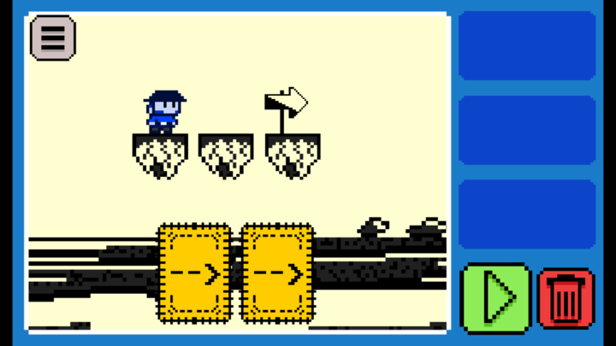

**Fonte:** Elaboração própria

**Figura 02:** Interface do desafio da fase de tutorial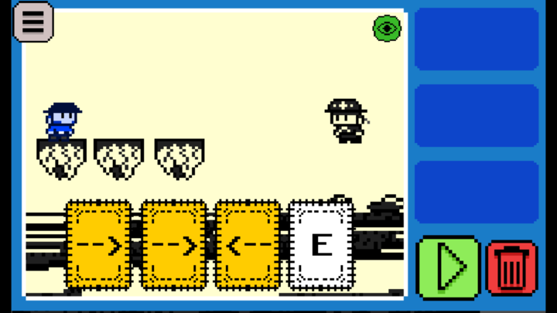

**Fonte:** Elaboração própria

**Figura 03:** Interface do primeiro desafio da fase do Cangaceiro

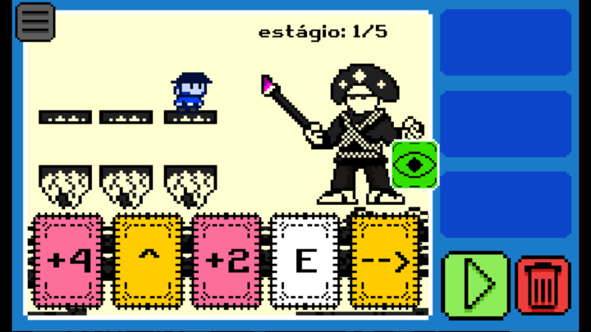

**Fonte:** Elaboração própria

Em um primeiro momento, o jogador terá que ser capaz de identificar seu inimigo e seu padrão de ataques, ele fará isso por meio do botão em formato de olho no centro esquerdo da tela, dessa forma ele poderá projetar uma forma de passar por esse desafio.

Para isso, o jogador terá que clicar nas suas opções de cordéis. Cada uma conterá diferentes “habilidades” que se baseiam em conceitos de matemática básica (como na imagem acima, a operação de soma +2), conceitos computacionais básicos como *if* e *looping*, além de setas para a programação de uma movimentação básica.

Usando esses cordéis, o jogador terá que criar uma sequência de ações de forma lógica para que ele possa ultrapassar cada barreira proposta pelo inimigo. Essa sequência ficará armazenada nos espaços laterais da tela, garantindo que o jogador possa observar suas decisões de modo semelhante a um código em um computador.

**Figura 04:** Interface do primeiro desafio da fase do Cangaceiro

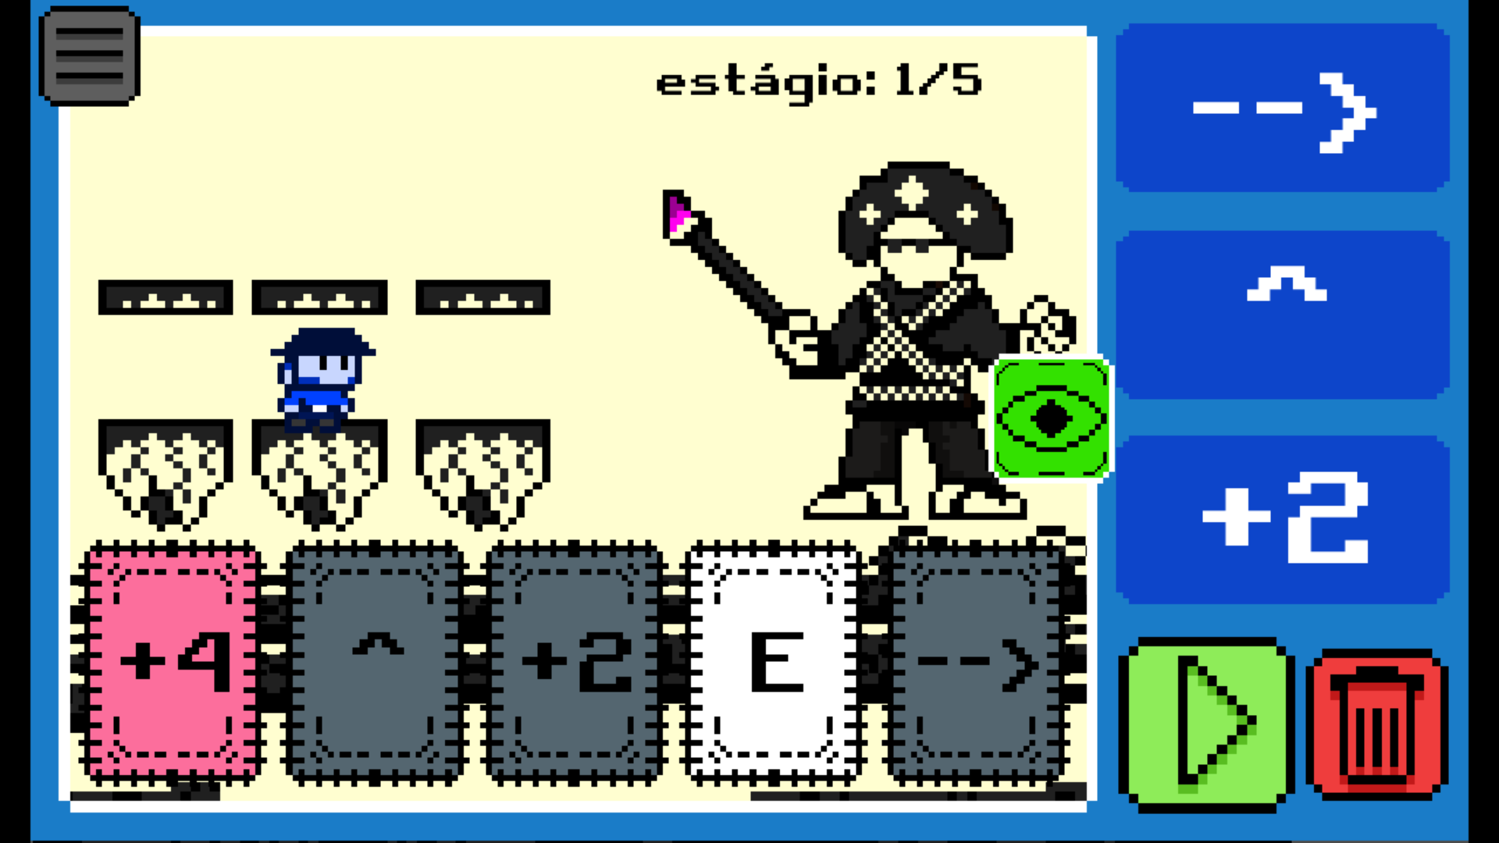

**Fonte:** Elaboração própria

Quando o jogador estiver satisfeito com sua resolução do desafio ele poderá clicar no botão (verde) que roda seu algoritmo. Se sua solução estiver correta, ele vencerá e poderá avançar para os próximos níveis, mas, caso erre, poderá tentar novamente pensando em um novo algoritmo para solucionar o problema.

### Dinâmica

**Ações de menu:**

* É possível selecionar 3 opções no menu:
  + Informações: Obter mais informações sobre o jogo e seu desenvolvimento.
  + Configurações: Para mudar configurações de áudio e sons.
  + Jogar: Botão que leva à seleção de níveis.

**Ações de jogo:**

* É possível selecionar cartas com diferentes “habilidades” para resolver os diferentes tipos de desafios do jogo.
* É possível, por meio do botão “**rodar**”, executar o algoritmo criado pelo jogador quando ele estiver satisfeito com sua solução.
* É possível, por meio do botão “**deletar**”, excluir o algoritmo criado caso o jogador deseje utilizar outra estratégia.
* É possível clicar no botão de “**reiniciar**” para que o jogador jogue a fase de novo, tanto por não conseguir passar, quanto por querer jogá-la de novo.
* É possível clicar no botão de “**olho**” para que o padrão de ataque do inimigo se torne visível.
* É possível clicar no botão de “**menu**” para que o jogador volte ao menu principal.

### Estética

Nós desenvolvemos o jogo para ser o mais imersivo possível, com uma história cativante que faz os jogadores não perceberem que estão aprendendo enquanto jogam. Ele tem uma aparência clássica de RPG 16 bits, além de conter aspectos culturais da região de Alagoas, tudo para que os jogadores se sintam em um ambiente confortável e conhecido enquanto jogam. A estética de cordel e os personagens baseados em lendas e mitos alagoenses servem exatamente para isso.

Durante as primeiras fases, tudo o que o jogador precisa fazer é aprender os comandos e, assim, conseguir vencer os inimigos. Eventualmente ele chegará na fase final do mundo, onde terá que realizar uma sequência de programações ou contas matemáticas e, caso acerte, receberá o chamado “Cristal Celeste”, que será importante para a história. Assim que receber essa recompensa, a fase, antes preta e branca, se enche de cor, e a próxima fase é desbloqueada.

# Roteiro

## História do Jogo

**Tema (storyline):**

Menino dorme e acorda em um mundo de cordel, e agora terá que enfrentar desafios e colorir seus inimigos para coletar o Cristal Celeste que, ao juntá-lo com o Cristal da Noite, o levará de volta ao seu mundo. Porém, ele só não contava que um de seus maiores aliados nessa jornada o trairia e tentaria roubar seu Cristal para sair do mundo dos cordéis em seu lugar. Entretanto, o garoto vence esse desafio e, ao sair desse universo, passa a divulgar a estimular a valorização das histórias de cordel.

**Conceito:**

Jogo de fantasia e aventura heróica com estética de cordel.

**Backstory:**

O pano de fundo da história está diretamente relacionado com a história do principal antagonista de *Alagoritmo*. Lume. O sol do cordel se sentia extremamente triste porque as pessoas não o notavam nos cordéis e ainda mais por estarem parando de lê-los. Essa situação fez com que ele elaborasse o plano de puxar Aluado para seu próprio mundo e fazer com que ele coletasse o Cristal Celeste do herói daquele universo (Cangaceiro). Dessa forma, Lume pretende roubar o Cristal de Aluado após enganá-lo e conseguir cores suficientes para fugir de seu mundo.

**Premissa:**

Na noite do seu aniversário de 9 anos, Aluado, uma criança muito interessada pela cultura de sua região, passou horas lendo suas literaturas de cordel preferidas. De repente, Aluado caiu no sono e, quando abriu seus olhos, ele se deparou com um mundo descolorido tal qual os folhetos que ele tanto gostava de ler. Ele estava dentro de um cordel! Aluado deverá passar por uma série de aventuras e desafios para resolver os problemas daquele mundo e voltar para sua casa.

**Sinopse:**

Na noite do seu aniversário de 9 anos, Aluado, uma criança muito interessada pela cultura de sua região, passou horas lendo suas literaturas de cordel preferidas. De repente, Aluado caiu no sono e, quando abriu seus olhos, ele se deparou com um mundo descolorido tal qual os folhetos que ele tanto gostava de ler. Ele estava dentro de um cordel!

Aluado então é recebido pelo Lume, um sol, figura recorrente de vários cordéis, mas que vive em frustração por só ser notado como um cenário. Lume orienta Aluado que, para que ele consiga sair daquele universo, ele terá que enfrentar e colorir o herói daquele cordel que está em posse do Cristal Celeste que vai libertá-lo.

Após colorir o Lendário Cangaceiro, o menino volta ao sol para que ele junte tanto o Cristal do Cangaceiro quanto o seu próprio (Cristal da Noite) e seja libertado. Entretanto, Aluado só não esperava que o Lume iria traí-lo e roubar ambos os Cristais para que ele mesmo pudesse fugir daquele mundo. Com isso, Aluado e Lume se enfrentam em uma batalha final na qual o garoto sai vitorioso.

Ao conseguir escapar daquele mundo cordelista, o menino percebe que tudo o que o Lume fez foi porque as pessoas pararam de ler cordéis e assim ele, enquanto parte do cenário, não via mais motivo para continuar naquele mundo. Sendo assim, Aluado decide disseminar o esse modo de contar histórias para seus amigos e para sua comunidade, assim fazendo com que as pessoas voltem a valorizar a literatura de cordel.

**Estrutura narrativa escolhida:**

Estrutura do mundo estranho: Aluado é lançado em um universo que não é o seu.

**Elementos do roteiro para estrutura narrativa escolhida:**

* Diálogos,
* Narração,
* Cutscenes (Em quadros estáticos - modelo HQ).

*Para informações extras sobre a história, vide Apêndice A.*

## Fluxo do Jogo

* **Cristal Celeste** 
  + É uma pedra preciosa que está sob a posse de dois NPCs do jogo (o Cangaceiro e o Lume). O personagem principal, Aluado, tem a missão de pegar esses Cristais para poder escapar do mundo de *Alagoritmo*. Para isso, ele precisará derrotar diversos inimigos e, ao final de cada fase, a recompensa será o Cristal Celeste. O jogo, que será utilizado na escola, vai durar o tempo de duas aulas no máximo.

*Para informações extras sobre o Cristal, vide Apêndice A.*

**Figura 06:** Fluxograma da história do jogo

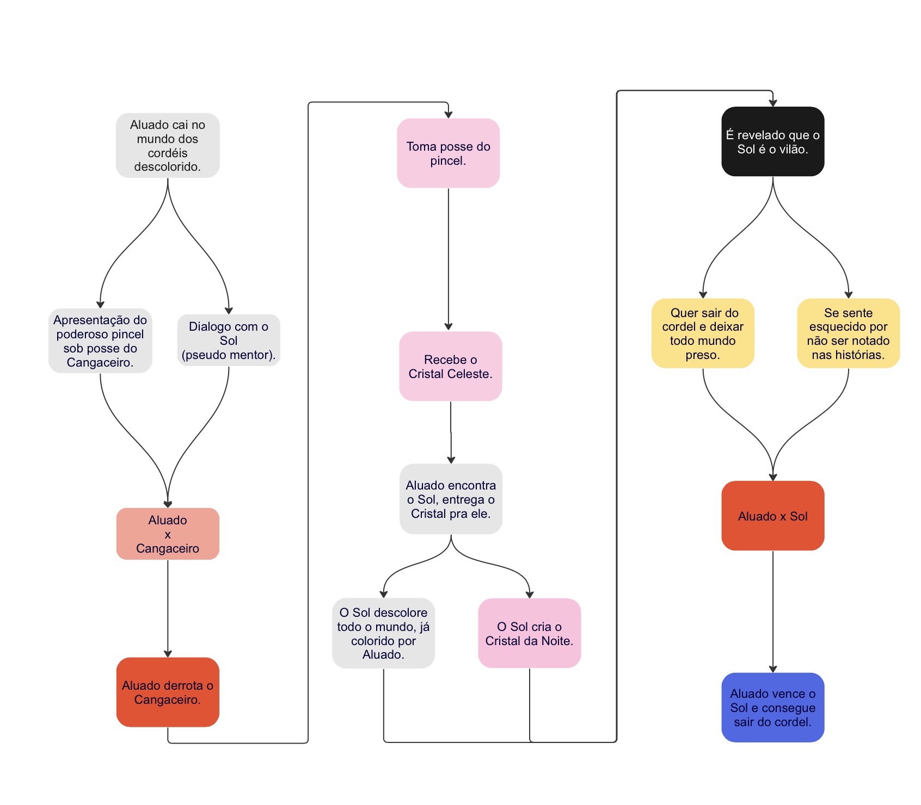**Fonte:** Elaboração própria

## Personagens

* **Aluado**
  + Este é o único personagem jogável da história. Nós queríamos uma figura que remetesse uma criança, para o público-alvo poder se enxergar nele. Pensamos nesse nome para que, na luta final do jogo, houvesse um grande contraste entre o herói e o vilão, lua e sol.
  + Aluado é uma criança alagoense de algo em torno de 8 e 9 anos, aluno do terceiro ano do Ensino Fundamental. Ele nunca foi muito fã da escola, principalmente das aulas de matemática, mas se tinha uma coisa que ele amava, era ler cordéis. Ele passava horas e horas por dia lendo, principalmente à noite, quando deveria estar dormindo. Então, durante a noite anterior ao seu aniversário, em que preferia ler ao dormir, acabou “capotando” em cima do livro. Quando acordou, não estava na sua cama, longe disso. Estava em um mundo completamente preto e branco, igual aos que amava ler.

**Figura 07:** Arte do Aluado no mundo real



**Fonte:** Elaboração própria

**Figura 08:** Arte do Aluado no mundo dos cordéis



**Fonte:** Elaboração própria

* **Lume**
  + Lume, o sol, é tanto o mentor do personagem principal do jogo quanto seu maior inimigo. Ele será introduzido de forma amigável, querendo ajudar a criança a voltar para o mundo real. Mas, na última fase, será revelado que isso era um plano para que ele próprio pudesse sair do cordel em que vive, e então a batalha mais desafiadora começará.
  + O Lume é uma figura presente em todos os cordéis. Afinal, sem ele não existe o dia. Mas ele não tinha reconhecimento nenhum. Nenhum leitor se importava com sua existência e, conforme os anos iam se passando, isso ia piorando, já que cada vez menos pessoas liam cordéis. Tudo o que ele queria era sair da sua realidade e ir para outra, onde poderia criar sua própria história e deixar de ser um zé ninguém. Mas ele não conseguia ir embora. Ele precisava de dois Cristais, e como já estava em posse do Cristal da Noite, só faltava o Cristal Celeste. Porém ele só o conseguiria se o mundo estivesse colorido. Para isso, ele teria que pintar seu universo, mas, por ser um sol, não conseguia. Então, quando ele viu que o Aluado havia capotado durante uma de suas leituras, viu uma ótima oportunidade de realizar seu plano. O puxou para dentro da história, na intenção de coagi-lo a colorir o mundo, pegar o Cristal que faltava para conseguir fugir, e usá-lo para benefício próprio.

**Figura 09:** Lume descolorido feliz versão bonzinho



**Fonte:** Elaboração própria

**Figura 10:** Lume colorido versão malvado



**Fonte:** Elaboração própria

**Figura 11:** Lume descolorido triste versão bonzinho



**Fonte:** Elaboração própria

* **O Cangaceiro**  - Chefe do mundo do cangaço
  + Cangaceiros são uma figura muito presente nas literaturas de cordel, e justamente por isso o cangaceiro de *Alagoritmo* também é marcante e envolvente em suas aventuras. Diferente de outros, sua principal arma é um pincel, já que ele também o desejo de sair de seu mundo de cordel, pois não é mais tão apreciado pelas pessoas quanto antigamente. Ao enfrentar Aluado e presenciar sua incrível determinação, ele decide entregar seu pincel para que esse jovem saia daquele mundo e leve a literatura de cordel para outras pessoas.

**Figura 12:** Mini-cangaceiro colorido (não utilizado)



**Fonte:** Elaboração própria

**Figura 13:** Mini-cangaceiro em tons de cinza (não utilizado)



**Fonte:** Elaboração própria

**Figura 14:** Mini-cangaceiro descolorido

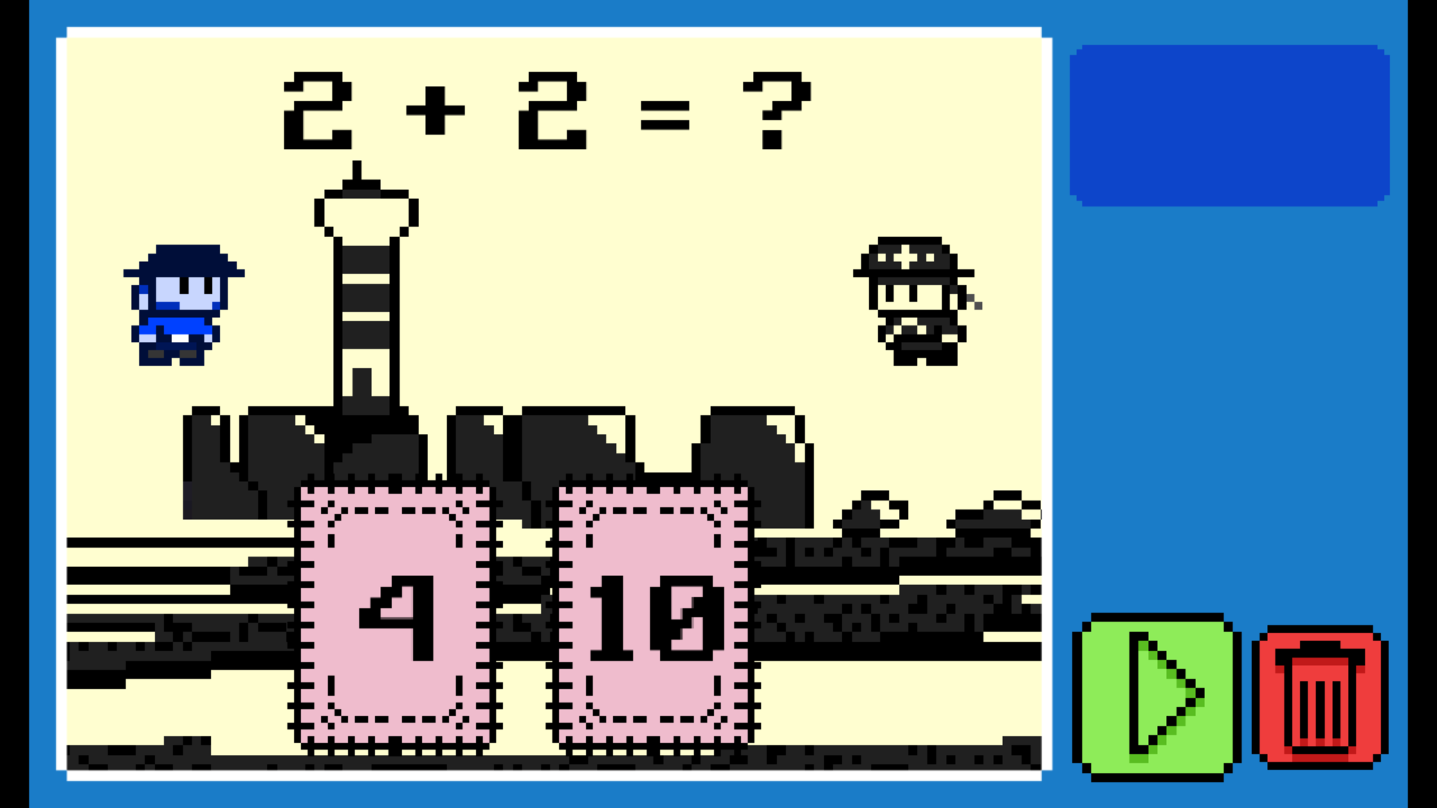

**Fonte:** Elaboração própria

**Figura 15:** Cangaceiro colorido

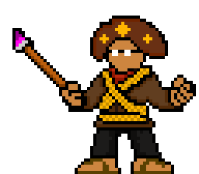

**Fonte:** Elaboração própria

**Figura 16:** Cangaceiro descolorido

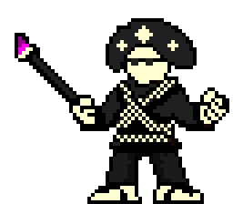

**Fonte:** Elaboração própria

# Recursos Visuais

## Telas

**Estudo de proporção:**

* **Largura da tela:** 512 pixels
* **Altura da tela:** 300 pixels

**Tela inicial:**

**Figura 17:** Tela inicial do jogo

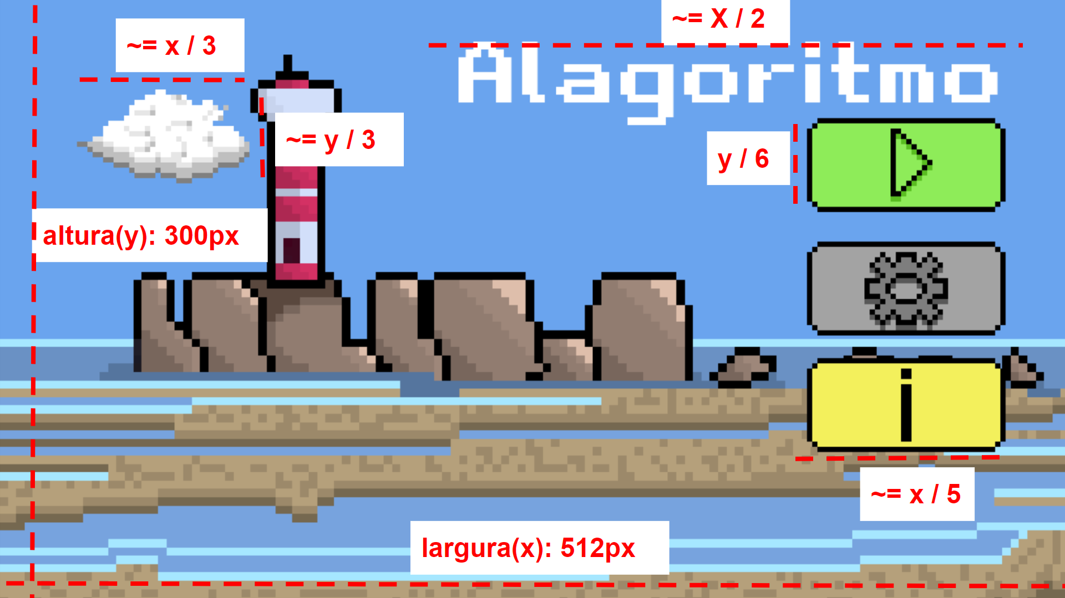

**Fonte:** Elaboração própria

**Tela de seleção de nível: (ainda temos só um mundo de cordel)  
Figura 18:** Tela de seleção de nível do jogo

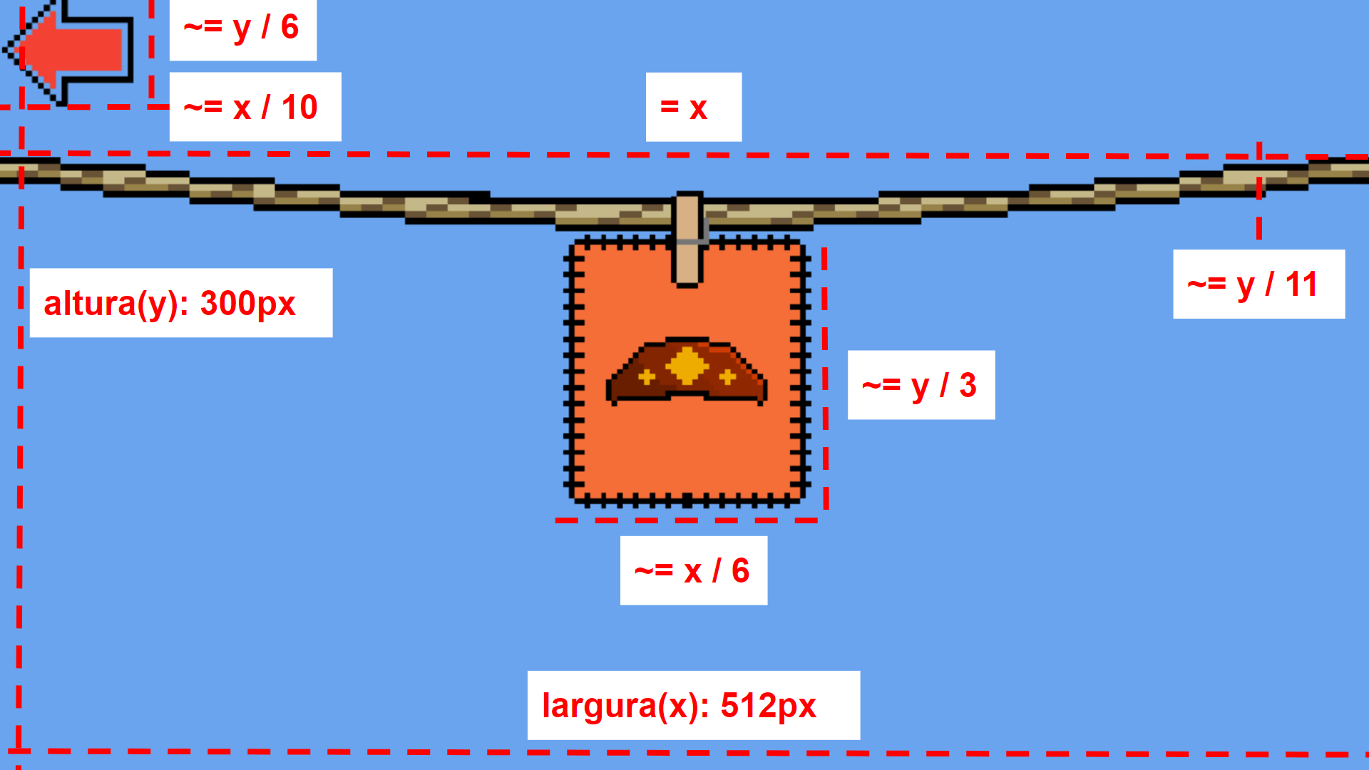

**Fonte:** Elaboração própria

**Tela modelo de batalhas:**

**Figura 19:** Tela de batalha do jogo

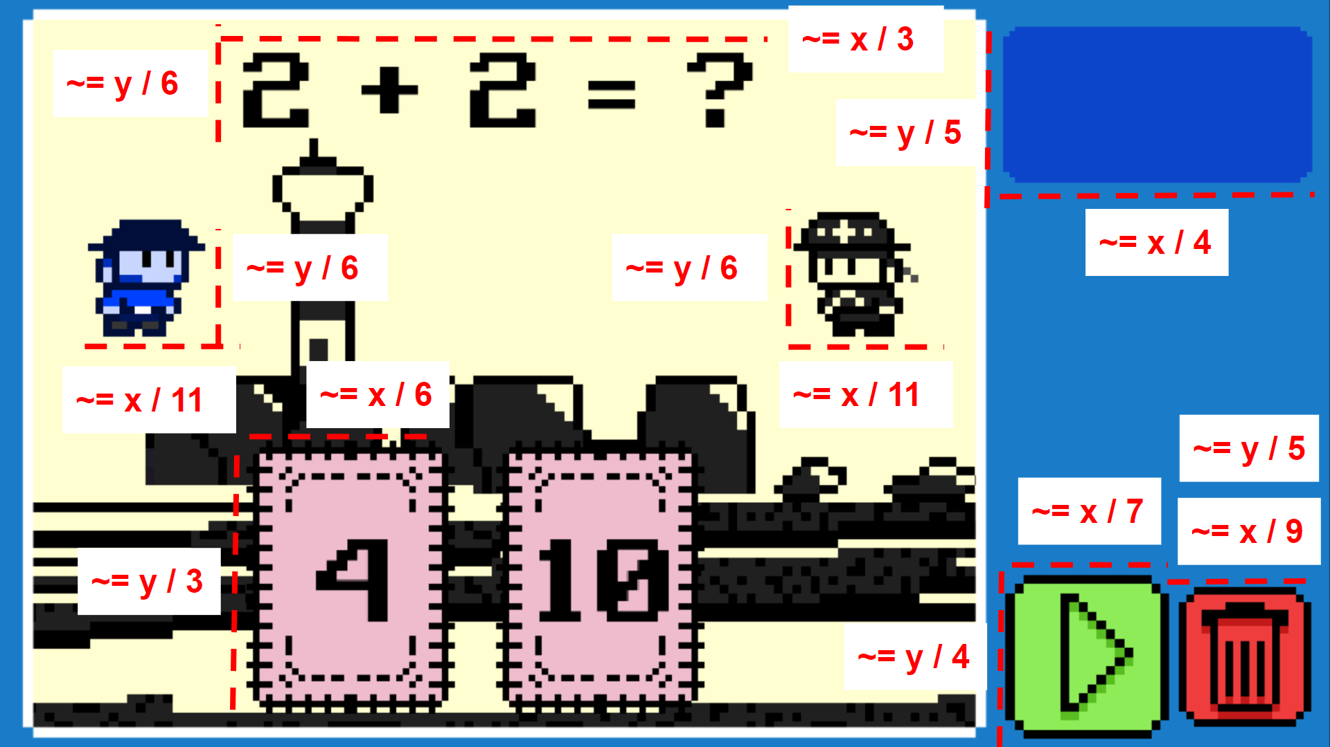

**Fonte:** Elaboração própria

## Graphical User Interface

**Figura 20:** Tela de menu principal do jogo

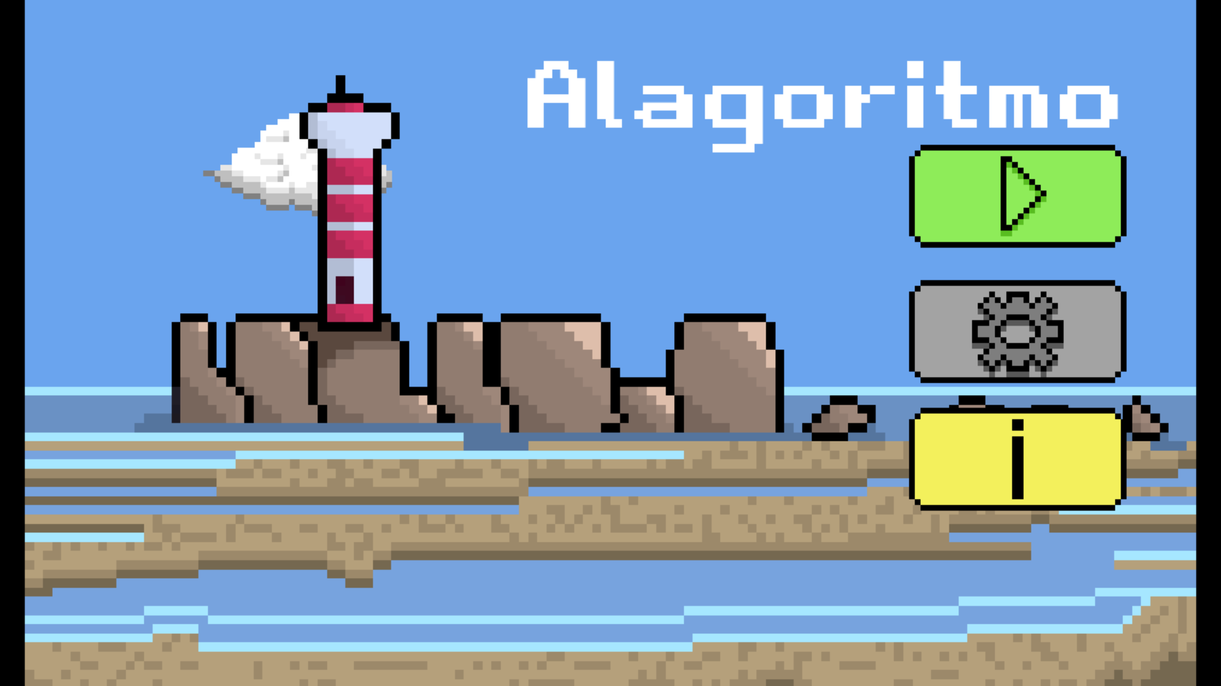

**Fonte:** Elaboração própria

**Figura 21:** Tela de seleção de nível do jogo

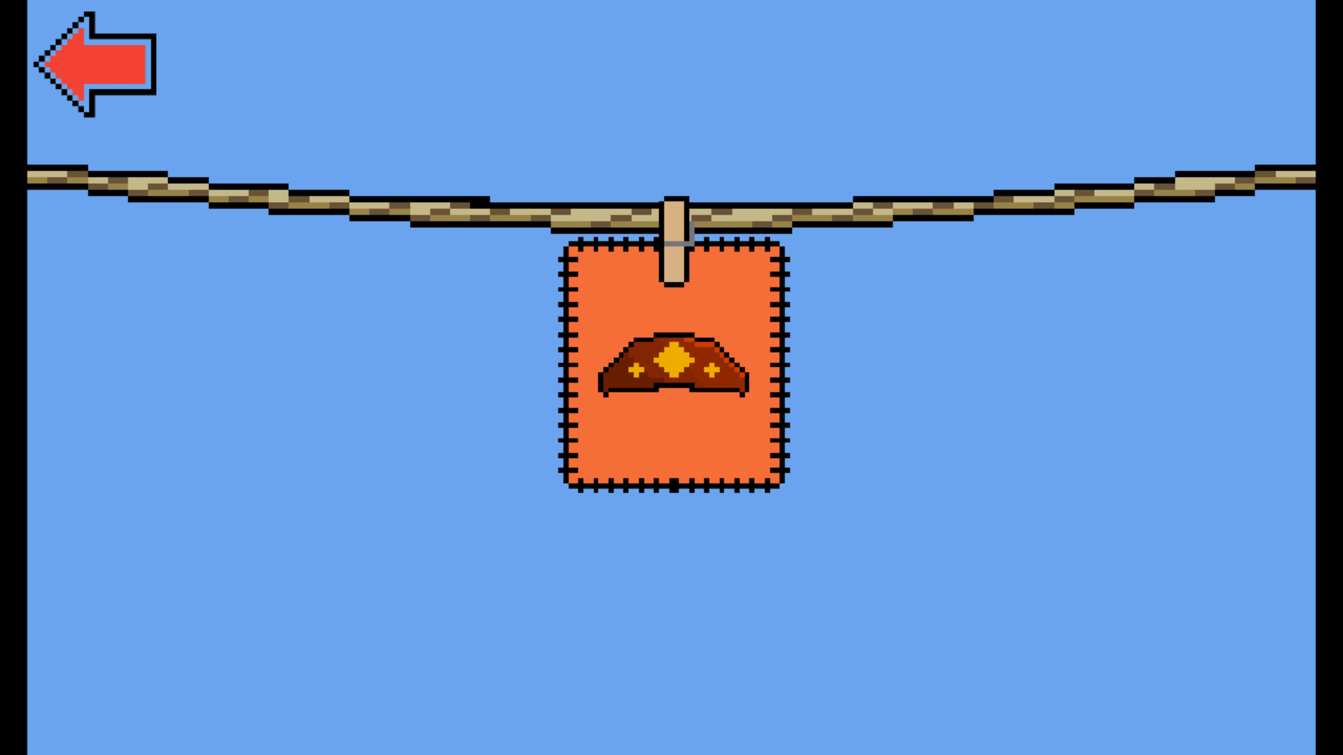

**Fonte:** Elaboração própria

**Figura 22:** Tela de fase de tutorial do jogo



**Fonte:** Elaboração própria

## Lista de Assets

## Tabela 1

| **Categoria** | **Local de Aplicação** | **Descrição** | **Nome** |
| --- | --- | --- | --- |
|  |  |  |  |
| Botão | Telas de batalha | Botão de execução do código. | botao_executa.png |
| Botão | Telas de batalha | Botão que dá um restart na batalha caso o jogador perca um nível. | botao_restart.png |
| Botão | Telas de batalha | Botão que executa o algoritmo criado pelo jogador. | botao_play.png |
| Botão | Telas de batalha | Botão para excluir o algoritmo caso o jogador queira recomeçar. | botao_lixeira.png |
| Botão | Menu | Botão que inicia o jogo. | botao_start.png |
| Botão | Menu | Botão que retorna uma tela do jogo. | botao_volta.png |
| Botão | Menu | Botão de seleção do nível do cangaço. | botao_nivel_cangaco.png |
| Botão | Menu | Botão para levar à tela de informações do jogo. | botao_info.png |
| Botão | Menu | Botão para levar à tela de configurações do jogo. | botao_config.png |
| Botão | Menu | Base do sprite do botão que revela o padrão das fases. | botao_olho_base.png |
| Carta | Telas de batalha | Carta base usada para unidades. | base_unidades.png |
| Carta | Telas de batalha | Carta base usada para as setas. | base_setas.png |
| Carta | Telas de batalha | Carta base do looping. | looping.png |
| Carta | Telas de batalha | Carta base do esperar. | esperar.png |
| Personagem | Telas de batalha | Sprite usado para o personagem jogável “Aluado”. | ideia_aluado.png |
| NPC | Telas de batalha | Sprite do “Lume”, principal antagonista do jogo. | sol.png |
| NPC | Telas de batalha | Sprite usado para os minions do cangaceiro. | minion_cangaceiro.png |
| Cenário | Telas de batalha | Tela usada para colocar os botões de comando do jogo. | tela_comando.png |
| Cenário | Telas de batalha | Sprite para que as instruções do jogador apareçam na tela. | espaco_instrucoes.png |
| Cenário | Telas de batalha | Objeto do cenário do tutorial para indicar como ocorre a soma. | soma.png |
| Cenário | Telas de batalha | Objeto do cenário usado para indicar aonde o jogador deve ir. | placa.png |
| Cenário | Telas de batalha | Objeto do cenário usado para indicar onde Aluado pode andar. | plataforma_pequena.png |
| Cenário | Telas de batalha | Objeto do cenário usado para indicar onde Aluado pode andar. | plataforma.png |
| Cenário | Telas de batalha | Espinhos que surgem do chão em algumas fases. | espinhos.png |
| Cenário | Telas de tutorial | Usado para facilitar a navegação do jogador pelo tutorial. | mao_apontando.png |
| Cenário | Menu | Nuvem usada para adicionar mais dinamismo no menu do jogo. | nuvenzinha.png |
| Cenário | Menu | Corda usada para criar a estética de cordéis na seleção de níveis. | corda_niveis.png |
| Cenário | Menu | Cenário do farol de ponta verde para ser a cena de menu. | cenario_farol_de_ponta_verde.png |
| Cenário | Menu | Cenário do farol de ponta verde versão cordel. | cenario_farol_de_ponta_verde_cordel.png |
| Cenário | Menu | Sprite de background com a cor de fundo. | background.png |
| Ataques | Telas de batalha | Sprite do poder que o sol lança. | hadouken_sol.png |
| Ataques | Telas de batalha | Sprite do poder que o cangaceiro lança. | hadouken_de_tinta.png |
| Ataques | Telas de batalha | Sprite do poder que o Aluado lança. | hadouken_aluado.png |
| Animação | Telas de batalha | Sprites com as animações de ataque básico dos inimigos. | animacao_ataque_basico_inimigo.png |

# Efeitos Sonoros e Música

## Sons de interação com a interface

* + Som curto ao clicar nas cartas nas fases;
  + Som curto ao clicar no botão para rodar o código;
  + Som curto ao clicar no botão para apagar o código.

Acessibilidade: Caso algum jogador, por qualquer motivo que seja, não queira escutar os sons ou a música durante o jogo, ele pode mutá-los na tela de “configuração”.

## Sons de ação dentro do game

* + Som similar a um assovio rápido para a movimentação do personagem;
  + Som similar a um assovio alongado para os ataques;
  + Som similar a uma bolha estourando para o clique dos botões;
  + Som “feliz” quando aparece a tela de vitória;
  + Som “triste” quando aparece a tela de derrota.

*Todos os sons foram produzidos pela nossa equipe.*

## Trilha sonora

Para a trilha sonora, encontramos um canal no YouTube chamado “Eki_Ms” que disponibilizou uma música estilo bossa nova 8 bits sem direitos autorais. Assistimos ao seu vídeo “Bossa Nova sem copyright” e baixamos a música nele para usarmos durante o jogo inteiro, tanto nas telas de início quanto durante as fases.

*Para o vídeo completo, vide* link *no Apêndice A.*

# Análise de Mercado

A indústria de jogos sérios consiste em desenvolver jogos tanto didáticos quanto divertidos. Segundo um trabalho feito por estudantes do Centro Universitário de Maringá, eles são principalmente populares no ensino de crianças e adolescentes, sendo bastante utilizados nas escolas como material de aprendizado. Como no nosso caso, onde estamos desenvolvendo um jogo para um grupo de estudantes das escolas públicas de Alagoas.

Jogos assim estão se tornando cada vez mais comuns nas empresas. Na rede de saúde, por exemplo, “a aplicação de jogos sérios vem se desenvolvendo nas atividades de reabilitação, por meio de tratamentos como fisioterapia, psicoterapia e terapias cognitivas”. O mercado corporativo é avaliado como o segundo maior mercado de jogos sérios, perdendo apenas para o de advergames, que cria propagandas para um produto, serviço ou empresa. Mas, por enquanto, jogos como Scratch, Kodable, etc. são os mais indicados para aprimorar o raciocínio de forma dinâmica e inovadora.

**Problema a ser resolvido:**

Falta de acessibilidade de docentes e discentes da rede pública da Educação Básica de Alagoas ao ensino de pensamento computacional e linguagem de programação. Considerando aspectos regionais e culturais, desenvolver um game que possa sensibilizar os docentes do Ensino Básico para a importância do uso da tecnologia em sala de aula.

**Dados disponíveis:**

De acordo com os dados disponíveis no site QEdu, em Alagoas, a disciplina de Matemática apresenta uma das maiores dificuldades para os alunos da rede pública. Em 2019, por exemplo, apenas 17,8% dos alunos do 9º ano do Ensino Fundamental obtiveram proficiência adequada na disciplina, o que significa que a grande maioria dos alunos não conseguiu alcançar o nível de aprendizado esperado para a sua etapa de escolaridade. Já no Ensino Médio, apenas 7,6% dos alunos alcançaram a proficiência adequada em Matemática no mesmo ano. Esses dados mostram a importância de uma mudança de estratégia na forma de ensino das escolas públicas de Alagoas.

A UFAL forneceu materiais que divulgaram conhecimento de noção de algoritmo e linguagem de programação de alunos nas escolas públicas de Alagoas, além da habilidade ao usar aplicativos de programação.

Segundo os dados trazidos:

* 57,1% dos alunos afirmam entender noção de algoritmo
* 66,7% afirmam entender linguagens de programação por sintaxe e por bloco
* 52,4% conseguiram completar o nível fácil do jogo didático Kodable
* 9,5% apresentaram dificuldades no material Code Angry Birds
* 78,3% se consideram em um nível médio no Scratch, 56,5% conseguiram aprender os comandos e 43,5% conseguiram parcialmente
* 30,4% apresentaram dificuldades com o comando de sensor, 26,1% com o comando variável e 17,4% com o comando de operador.

Esses dados mostram que, mesmo que os conceitos de lógica computacional costumam se apresentar desafiadores para crianças, quando introduzidos à matéria com material didático divertido, trazem facilidade para os alunos entenderem e aplicarem seus conceitos, com a maioria dos alunos obtendo uma performance positiva.

**Solução:**

Desenvolver um game para o ensino de pensamento computacional e linguagem da programação voltado para alunos do Ensino Fundamental I da rede pública de ensino de Alagoas.

**Como a solução será utilizada?**

O jogo deverá ser usado como material didático em sala de aula com auxílio do professor, que será previamente treinado para ser qualificado a ensinar o pensamento, além de ser possível ser utilizado como lição de casa.

**Benefícios da solução:**

A implementação do game como material didático vai incentivar as crianças do Ensino Básico a aprenderem matemática de uma forma divertida e providenciará seu contato com linguagem computacional.

**Critério de sucesso e como avaliá-lo:**

O critério de sucesso será que as crianças joguem o jogo, se divirtam jogando e aprendam a matéria de matemática. Isso poderá ser avaliado através de feedbacks dos professores, relatando se as crianças mostraram mais interesse na matéria, assim como mais facilidade em entender os conceitos dados em sala de aula.

## Análise SWOT

**Figura 23:** Análise SWOT

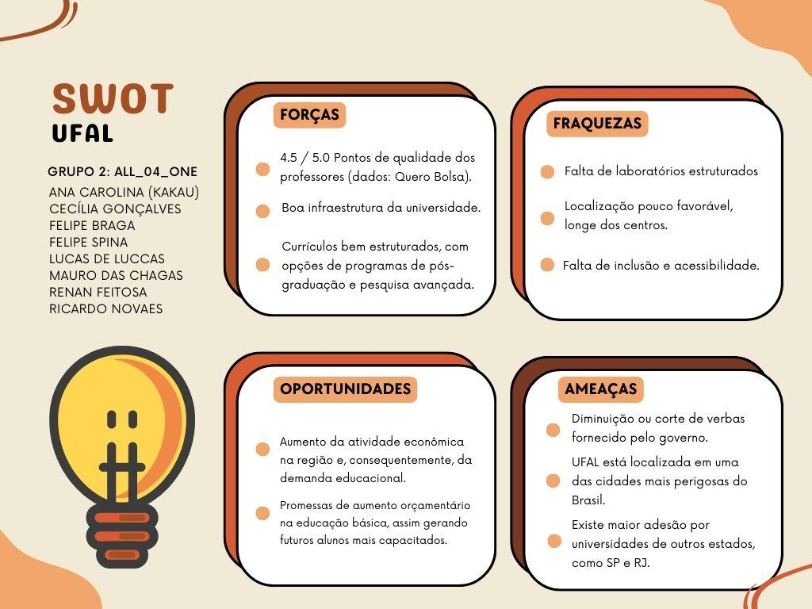

**Fonte:** Elaboração própria

A análise SWOT consiste em uma metodologia para a melhor visualização de fatores externos e internos de uma empresa. A letra S representa as forças (strenghts) da organização, enquanto a letra W demonstra suas fraquezas (weakness). Já as letras O e T significam, respectivamente, as oportunidades (opportunities) e ameaças (threats) da empresa em questão. A matriz SWOT é aplicada quando os responsáveis procuram uma visão mais ampla do que pode os impactar, além de buscar reconhecer recursos que eles já possuem, assim tendo uma boa visão das dificuldades e desafios que podem vir pela frente.

Nosso cliente é uma instituição pública de Alagoas (Universidade Federal de Alagoas, UFAL), mais especificamente da área de Ensino Superior, que presta serviços sem fins lucrativos. Comparando nosso parceiro com sua concorrência, a UFAL tem uma ótima qualidade de professores, melhor do que diversas faculdades públicas da região. Seus currículos bem organizados e a boa infraestrutura da universidade lhe dão também certa vantagem, estando no mesmo nível, ou até ligeiramente acima do resto das faculdades de Alagoas. Porém sua localização não é uma das mais favoráveis, estando longe do centro do estado. Ademais, a falta de laboratórios dificulta o aprendizado de linguagem de programação, algo que faculdades estaduais (como a UNICSAL) já possuem.

## 5 Forças de Porter

O método das 5 Forças de Porter, desenhado na forma de um losango, permite que as empresas analisem suas concorrências e seu ambiente. Essas forças são: o poder de barganha dos fornecedores, o poder de barganha dos clientes, ameaças de produtos substitutos, de novos entrantes, e por fim, uma rivalidade entre concorrentes atuais. A análise dessas 5 forças ajuda a empresa a prestar atenção à sua volta, mostrando onde a mesma se encontra no mercado.

**Concorrentes atuais**

* Quem são?
  + Outras universidades (Federais, estaduais, privadas, etc).
  + Cursos independentes (fora do MEC).
* Quais ameaças?
  + Sistema de ensino melhor e/ou de maior preferência para os candidatos.
  + Período de conclusão menor, dependendo da instituição e do curso.
  + Cursos mais especializados do que os da UFAL.
  + Concorrentes formarem melhores estudantes / profissionais.
* Quais as minhas reações?
  + Dar maior especialização em certas áreas para os cursos que já existem dentro da UFAL.
  + Proporcionar mais experiências de curto prazo com intuito de chamar atenção de possíveis novos alunos.
  + Melhora geral na qualidade do ensino e infraestrutura.

**Concorrentes potenciais**

* Quem são?
  + Faculdades com metodologia mais moderna e inovadora.
* Quais ameaças?
  + Metodologias que acabam chamando mais atenção, trazendo mais resultados e se aplicando ao mundo moderno.
  + Concorrentes formarem melhores estudantes e/ou profissionais.
* Quais as minhas reações?
  + Modernizar o ensino.
  + Realizar pesquisas de novas formas de aprendizado.
  + Fazer uma adaptação gradual para uma nova metodologia.

**Produtos substitutos**

* Quem são?
  + Facilidade de acesso a informações por meio da internet (autodidatismo).
  + Cursos independentes que dão tantas oportunidades quanto fazer uma faculdade, mas que podem ser realizados em menos tempo.
* Quais ameaças?
  + Os possíveis alunos se afastarem do Ensino Superior por conta da maior praticidade, flexibilidade e eficiência desses produtos substitutos.
* Quais as minhas reações?
  + Buscar lançar maior flexibilidade nos horários e material de estudo (exemplo: mais vídeo aulas da própria faculdade para que os estudantes possam assisti-los quando quiserem).

**Fornecedores**

* Quem são?
  + Governo.
  + Fornecedores de materiais didáticos.
  + Fornecedores de infraestrutura.
* Quais ameaças?
  + Corte de verba.
  + Crimes fiscais.
  + Aumento de preços para materiais.
  + Aumento de preço na manutenção de infraestrutura.
* Quais as minhas reações?
  + Otimizar o uso da verba para possíveis casos de descontos na verba.
  + Possíveis manifestações sociais em casos de injustiça social (situação do corte de verba).
  + Convocar a ação dos sindicatos, principalmente para mediação dos conflitos.

**Clientes**

* Quem são?
  + Alunos da UFAL.
  + Eventuais outros estudantes que possam utilizar o espaço universitário.
* Quais ameaças?
  + Os alunos saírem da UFAL e migrarem para outras universidades.
  + Greves estudantis.
* Quais as minhas reações?
  + Proporcionar boas experiências para os alunos (eventos, boas aulas, boa estrutura e etc.).
  + Compreender e buscar solucionar os feedbacks negativos dos alunos.

## Value Proposition Canvas

**Figura 24:** Value Proposition Canvas

## 

**Fonte:** Elaboração própria

O *Value Proposition Canvas*, Canvas de Proposta de Valor em português, serve para que a empresa esteja na mesma página que seu cliente, entendendo suas necessidades, medos, etc., para entregar o melhor produto possível. Ele é composto por uma análise das dores, gostos, e tarefas do cliente, que contrastam com os aliviadores de dor, criadores de ganho, e produtos e serviços da organização contratada.

## Matriz de Riscos

**Figura 25:** Matriz de Riscos

**Fonte:** Elaboração própria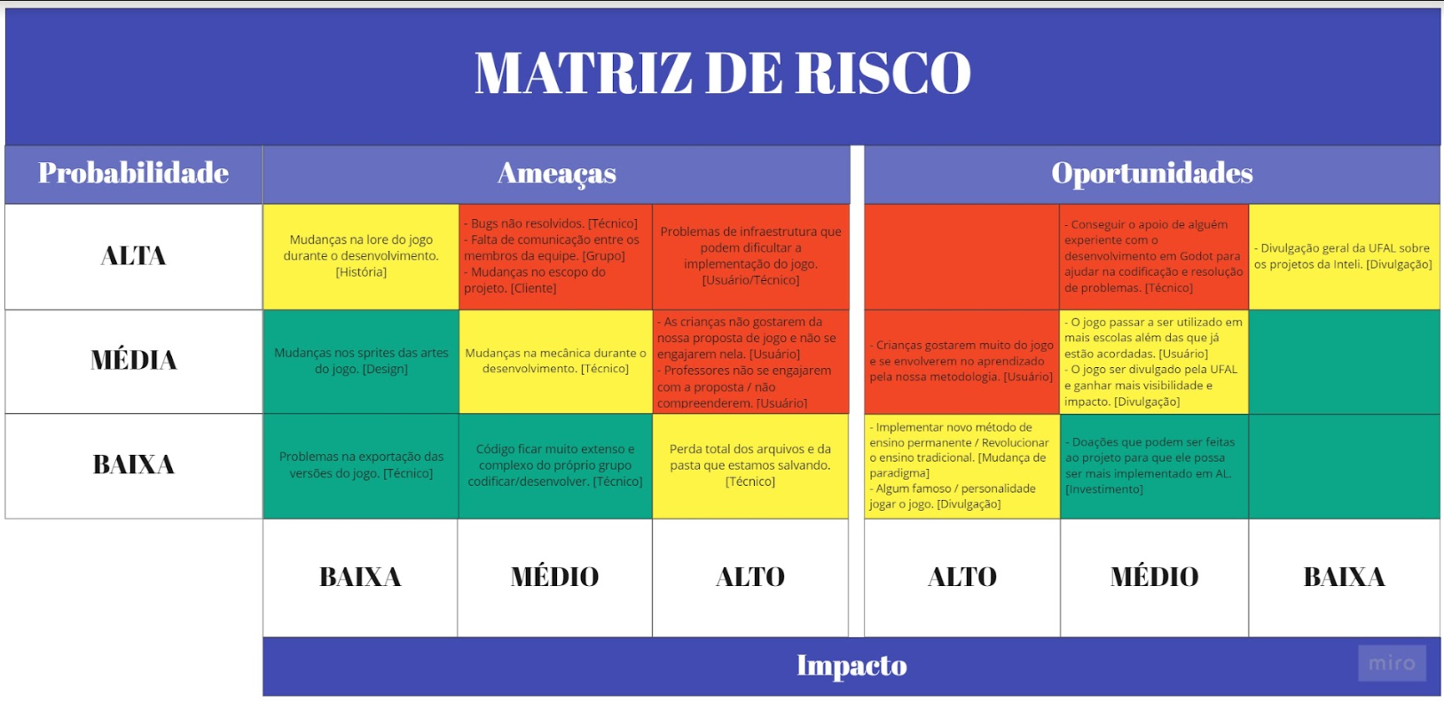

**Planos de ação para a matriz de risco:**

1.1 Constantemente validar a história do jogo com a nossa cliente e criar elementos que se conectem com a cultura de Alagoas de forma concisa e consciente, assim diminuindo a ocorrência de eventuais mudanças.

1.2 Escrita de um código limpo e organizado, quebra do código em funções para facilitar a manutenção, prezar por um código simples e eficiente, fazer constantes revisões e busca de eventuais bugs, principalmente por meio dos testes de jogabilidade. Além disso, oferecer um espaço respeitoso para que todos no grupo se sintam confortáveis e falarem quaisquer problemas que estejam tendo.

1.3 Buscar criar o jogo da forma mais acessível possível. Podemos fazer isso por meio de uma interface intuitiva, mecânicas simples e de fácil compreensão, boa adaptação para celulares, não uso de wifi (para que o projeto possa ser jogado mesmo sem conexão com internet), além de várias opções de produtos jogáveis (versão html, versão executável, versão apk).

2.1 Validar nossas artes e assets com a cliente e prezar por sprites mais simples (16 bits) para que mudanças sejam mais viáveis e fáceis de aplicar.

2.2 Buscar validar as mecânicas de jogo antes de as desenvolvermos, principalmente por meio das entrevistas com o nosso cliente.

2.3 Constantemente validarmos nossas ideias com a nossa cliente para que, com base na experiência dela, nós façamos algo que seja apropriado e divertido para nosso público-alvo. Podemos também tentar testar nosso jogo com crianças que estão na mesma faixa de idade e série na escola, fazendo com que tenhamos um feedback de um público mais próximo do que pretendemos aplicar em nosso projeto.

3.1 Fazer a exportação do jogo de vários modos (html, executável, apk, etc).

3.2 Cuidar para sempre comentar tudo o que for possível em relação aos códigos da programação, deixando tudo o mais claro e objetivo possível.

3.3 Salvar o projeto em mais de um drive compartilhado com o grupo e salvar versões nas máquinas de todos os membros do grupo, assim prevenindo possíveis perdas de desenvolvimento.

# Relatórios de Testes

## Recursos de acessibilidade

Por ser um jogo com público-alvo infantil, foi necessária a implementação de telas de instruções detalhadas, principalmente para os professores lerem e conseguirem instruir os alunos a jogar da maneira correta. Em adição a isso, o jogo contém pouca narrativa e tem grande foco nos conteúdos visuais, tornando o contexto e história do jogo fáceis de entender, mesmo para as crianças que não foram alfabetizadas.

## Testes de qualidade de software

O grupo se reuniu com membros de outros grupos, responsáveis por outros projetos, para testar o software e funcionalidades do jogo. Durante os testes foi possível perceber detalhes que não tínhamos percebido por estarmos familiarizados com o jogo. Além de feedbacks positivos, relataram alguns problemas na experiência e percebemos que nem todos seguiram a lógica que pensamos.

Em primeiro lugar, destacamos os bugs no andamento do jogo. A posição do personagem principal muda ao reiniciar os estágios e quando volta para o menu principal o boss trava, coisas que não interferem diretamente na evolução das fases, entre outros. É possível passar para o próximo nível mesmo errando a conta matemática, problema que consideramos muito relevante e já está sendo resolvido. Nos estágios 1 e 2, especificamente, as cartas não estavam se alterando ao serem selecionadas, porém já foram resolvidas. Já no nível 3, só é possível finalizar a fase seguindo uma lógica específica, identificamos um erro no código e está sendo consertado.

No design não tivemos erros muito relevantes, apenas alguns comentários. Nessa parte notamos que é preciso destacar mais as HUDs, pois em alguns testes o usuário não notou que o componente era interativo, como exemplo destacamos o olho no canto superior direito que revela o padrão de ataque do inimigo. Ainda dentro do tópico temos a carta de espera, a que dá o comando para o personagem permanecer no mesmo lugar, o E nela não foi o suficiente para entendimento, vamos melhorar a ideia. O fator que mais nos gerou preocupação a respeito da estética do jogo foi um único comentário dizendo que a inspiração em cordel não é nítida, para resolver isso vamos recolher mais opiniões sobre e buscar implementar mais elementos que remetem ao tema.

Concluindo, o Alagoritmo está bem encaminhado, portanto é preciso revisar detalhes para deixar o jogo cada vez melhor. Em vista disso, na próxima sprint pretendemos destacar os botões interativos, dar mais instruções para termos a certeza de que as crianças saibam o que estão fazendo, corrigir os bugs do código e continuar o desenvolvimento das outras fases.

## Testes de jogabilidade e usabilidade

Depois de quase finalizado, testamos o *Alagoritmo* com diversas pessoas do nosso público-alvo. Fizemos um formulário onde colocamos o link para acessarem o jogo, além de algumas questões para que os “testers” pudessem responder, assim nos ajudando a melhorar o game.

Em relação aos testes dos professores, não estivemos ao lado deles para presenciarmos ao vivo suas reações e experiência do jogo, já que todos estavam em Alagoas na UFAL. Porém, pudemos ter uma boa noção de como eles se sentiram durante o gameplay por conta do formulário respondido. As opiniões foram bem divididas. Alguns reclamaram da mecânica, achando tanto as regras quanto o jogo em si extremamente confusos, enquanto outros revelaram não terem tido dúvidas quanto a isso, e simplesmente terem achado a experiência de jogar bem divertida. Algo que eles disseram sentir falta foram mais fases de tutorial, coisa que já foi implementada na versão mais recente de *Alagoritmo*. Além disso, alguns relataram certa dificuldade no jogo por conta de bugs que já foram corrigidos, como mensagens sobrepostas e erros quanto a posição dos personagens.

Já em relação ao público-alvo mais jovem, conseguimos estar presentes durante os testes, e tivemos resultados diferenciados. As crianças na faixa etária de 9 e 10 anos adoraram o game, dizendo que as artes ficaram muito bonitas e que se divertiram jogando. Porém, crianças um pouco mais novas, por volta dos seus 7 anos de idade, se entediaram um pouco e nem quiseram terminar todas as fases. Ao chegar no nível do Cangaceiro, demonstraram enorme dificuldade em entender a mecânica e, depois de falharem algumas vezes, fecharam o jogo. Para a próxima versão já estamos instaurando mais fases de tutorial e uma mudança nas outras fases, as deixando um pouco mais fáceis e compreensíveis.

## Testes de experiência de jogo

**Testes com professores:**

* Tester 01
  + Informações gerais:
    - Versão que jogou: 1.9.7
    - Faixa etária: 21 a 29 anos
    - Gênero: Masculino
    - Grau de instrução: Ensino Superior Completo
    - Comportamento com jogos: Joga 3x vezes ou mais por semana.
    - Houve monitoramento nos testes?: NÃO
    - Já possui experiência com jogos educacionais?: SIM
  + Contextualização:
    - Teste realizado remotamente com um professor da UFAL por intermédio de nossa cliente.
  + O jogador teve problemas com a compreensão dos objetivos do jogo tendo em vista que a versão 1.9.7 não apresenta cutscenes ou explicações diretas do que deve ser feito, sendo assim realmente tivemos problemas com o direcionamento do que deveria ser concluído no jogo.
    - Para próximas versões vamos focar no desenvolvimento de cutscenes e diálogos que expliquem a história do jogo e os motivos de cada evento estar acontecendo, com isso queremos trazer um senso maior de objetivo aos jogadores, além de maior imersão na jogatina.
  + O jogador teve problemas para compreender a mecânica do jogo, principalmente porque nessa versão ainda não havia um tutorial bem estruturado nem direcionado.
    - Para próximas versões pretendemos desenvolver um tutorial melhor estruturado e com elementos que auxiliem o jogador para que ele saiba onde clicar e em que ordem desempenhar suas ações.
  + O jogador teve problemas com as telas de vitória e de derrota que se sobrepõem em um momento devido a um bug no código.
    - Corrigimos esse bug na versão 2.4.0 do jogo.
* Tester 02
  + Informações gerais:
    - Versão que jogou: 2.4.0
    - Faixa etária: 35 a 39 anos
    - Gênero: Feminino
    - Grau de instrução: Ensino Superior Completo
    - Comportamento com jogos: Joga 3x vezes ou mais por semana.
    - Houve monitoramento nos testes?: NÃO
    - Já possui experiência com jogos educacionais?: SIM
  + Contextualização:
    - Teste realizado remotamente com uma professora da UFAL por intermédio de nossa cliente.
  + A testagem foi conduzida de uma maneira mais eficiente dessa vez tendo em vista que já tínhamos feito melhorias nos tutoriais, assim direcionando com maior eficiência como as dinâmicas do jogo devem ser desenvolvidas, além de vários bugs que foram corrigidos como das telas de vitória e derrota e da posição do personagem. Ademais, essa versão também possui uma quantidade maior de fases, estágios e mecânicas, assim garantindo uma testagem mais eficiente do jogo.
  + A jogadora, em geral, teve um bom desenvolvimento, tendo inclusive um estágio preferido do boss Cangaceiro (estágio 03), entretanto teve algumas dificuldades relacionadas à compreensão de algumas mecânicas do jogo, principalmente quanto a carta de “esperar”.
    - Pretendemos estender as fases de tutorial e colocar mais labels que expliquem partes específicas sobre a jogabilidade.
  + A jogadora teve alguns problemas com bugs relacionados à posição do jogador na cena.
    - Vamos iniciar uma fase de refatoração do código e busca de bugs que estão acontecendo com as cenas e com a posição do personagem com intuito de sanar esse problema de vez para as próximas versões do *Alagoritmo*.
* Tester 03
  + Informações gerais:
    - Versão que jogou: 2.4.0
    - Faixa etária: 45 a 49 anos
    - Gênero: Feminino
    - Grau de instrução: Ensino Superior Completo
    - Comportamento com jogos: Nunca joga.
    - Teste realizado em um dispositivo móvel, em um ambiente controlado com poucas distrações.
    - Houve monitoramento nos testes?: NÃO
    - Já possui experiência com jogos educacionais?: SIM
  + Contextualização:
    - Teste realizado diretamente com uma professora do Ensino Básico conhecida de um dos integrantes do grupo.
  + A jogadora teve maior dificuldade para aprender as mecânicas do jogo, principalmente por não ter muitas experiências com jogos, entretanto ela conseguiu desenvolver após tentar algumas vezes e, inclusive, se divertiu bastante com a experiência. Após algumas tentativas, a tester foi capaz de compreender o funcionamento do jogo e o que precisava fazer para passar os desafios. A professora se sentiu feliz ao jogar o *Alagoritmo* e ficou imaginando como seria a implementação do mesmo em sala de aula.
    - Para garantirmos que todos os professores possam utilizar o jogo em sala de aula, pretendemos implementar uma aba de informações na qual o professor poderá compreender bem as mecânicas antes de propor a atividade em sala de aula.
* Tester 04
  + Informações gerais:
    - Versão que jogou: 2.4.0
    - Faixa etária: 21 a 29 anos
    - Gênero: Masculino
    - Grau de instrução: Ensino Superior Completo
    - Comportamento com jogos: Joga uma vez por mês.
    - Teste realizado em um dispositivo móvel, em um ambiente controlado com poucas distrações.
    - Houve monitoramento nos testes?: NÃO
    - Já possui experiência com jogos educacionais?: SIM
  + Contextualização:
    - Teste realizado diretamente com um professor do Ensino Básico conhecido de um dos integrantes do grupo.
  + O jogador teve poucos problemas enquanto jogava, achando o game super divertido e interativo para as crianças. Também adorou o fato dele trabalhar o pensamento lógico das pessoas.

**Testes com alunos/crianças entre 7 e 10 anos:**

* Tester 01
  + Informações gerais:
    - Versão que jogou: 2.4
    - Faixa etária: 10 anos
    - Gênero: Feminino
    - Grau de instrução: 5º ano do Ensino Fundamental
    - Comportamento com jogos: Joga 3x vezes ou mais por semana.
    - Teste realizado em um dispositivo móvel, em um ambiente controlado com poucas distrações.
    - Houve monitoramento nos testes?: NÃO
    - Já possui experiência com jogos educacionais?: SIM
  + Contextualização:
    - Teste realizado diretamente com uma aluna do Colégio Visconde de Porto Seguro por um dos integrantes do grupo.
  + O jogador teve problemas com a compreensão da carta “ampulheta” durante as fases.
    - Para próximas versões vamos deixar o mais explícito possível a finalidade dessa carta durante as fases de tutorial.
* Tester 02
  + Informações gerais:
    - Versão que jogou: 1.9.7
    - Faixa etária: 7 anos
    - Gênero: Masculino
    - Grau de instrução: 2º ano do Ensino Fundamental
    - Comportamento com jogos: Joga 3x vezes ou mais por semana.
    - Teste realizado em um dispositivo móvel, em um ambiente controlado e sem distrações.
    - Houve monitoramento dos testes?: SIM
    - Já possui experiência com jogos educacionais?: NÃO
  + Contextualização:
    - Teste realizado diretamente com um aluno da Graded por um dos integrantes do grupo.
  + O jogador teve problemas com a compreensão da carta “ampulheta” durante as fases.
  + Para próximas versões vamos deixar o mais explícito possível a finalidade dessa carta durante as fases de tutorial.
* Tester 03
  + Informações gerais:
    - Versão que jogou: 2.4
    - Faixa etária: 10 anos
    - Gênero: Feminino
    - Grau de instrução: 5º ano do Ensino Fundamental
    - Comportamento com jogos: Joga 2x vezes por semana.
    - Teste realizado em um dispositivo móvel, em um ambiente controlado com poucas distrações.
    - Houve monitoramento dos testes?: NÃO
    - Já possui experiência com jogos educacionais?: SIM
  + Contextualização:
    - Teste realizado diretamente com uma aluna do Colégio Visconde de Porto Seguro por um dos integrantes do grupo.
  + O jogador teve problemas ao entender a carta “8”, pois confundiu com a letra “B”.
* Tester 04
  + Informações gerais:
    - Versão que jogou: 2.4
    - Faixa etária: 10 anos
    - Gênero: Feminino
    - Grau de instrução: 5º ano do Ensino Fundamental
    - Comportamento com jogos: Joga 2x vezes por semana.
    - Teste realizado em um dispositivo móvel, em um ambiente controlado com poucas distrações.
    - Houve monitoramento dos testes?: NÃO
    - Já possui experiência com jogos educacionais?: SIM
  + Contextualização:
    - Teste realizado diretamente com uma aluna do Colégio Visconde de Porto Seguro por um dos integrantes do grupo.
  + O jogador não teve problemas com o jogo.
* Tester 05
  + Informações gerais:
    - Versão que jogou: 2.4
    - Faixa etária: 10 anos
    - Gênero: Masculino
    - Grau de instrução: 5º ano do Ensino Fundamental
    - Comportamento com jogos: Joga todos os dias.
    - Teste realizado em um dispositivo móvel, em um ambiente controlado e sem distrações.
    - Houve monitoramento dos testes?: SIM
    - Já possui experiência com jogos educacionais?: SIM
  + Contextualização:
    - Teste realizado diretamente com um aluno do colégio Lamec, irmão de um dos integrantes do grupo.
  + O jogador, possivelmente devido sua alta experiência em jogos de todos os tipos, foi capaz de identificar bugs que nem mesmo foram notados pelos desenvolvedores do jogo. O jogador conseguiu encontrar um bug que permite que ele execute as instruções do *Alagoritmo* enquanto a mecânica de visualização dos padrões dos inimigos está rodando. Isso fez com que ele conseguisse sair da área jogável do cenário, assim passando direto de algumas fases e ficando travado em outras sem conseguir solucionar os desafios. Ademais, o jogador também relatou que, quando esse problema acontecia, as colisões paravam de funcionar corretamente, fazendo com que ele fosse acertado mesmo que não estivesse na linha dos ataques.
    - Para solucionar esses problemas pretendemos começar a fazer uma refatoração pesada no código. Além disso, também queremos colocar limitadores de movimento para impedir que o jogador possa sair da área jogável do mapa.
    - Pretendemos também realizar um processo iterativo de correção de bugs e desenvolvimento de novas versões para que a percepção dos erros no código seja mais notável e sejamos capazes de solucionar os problemas com maior velocidade.

*Todos os testes foram feitos sem prévia explicação do jogo.*

# Referências

UFAL. **Apresentação Inteli.** Disponível em: <https://docs.google.com/presentation/d/1BJVYQTRjio3lv-B-Z_4gULV-ljOyvA36/edit#slide=id.p39>. Acesso em: 31 jan. 2023.

SBC HORIZONTES. **Jogos sérios: desenvolver habilidades cognitivas pode ser divertido!** Disponível em: <http://horizontes.sbc.org.br/index.php/2020/11/jogos-serios-desenvolver-habilidades-cognitivas-pode-ser-divertido/>. Acesso em: 8 fev. 2023.

BNDES. **O mercado dos jogos sérios.** Disponível em: <https://bndes.gov.br/wps/portal/site/home/conhecimento/noticias/noticia/jogos-serios>. Acesso em: 8 fev. 2023.

YU-KAI CHOW. **Gamification & Behavioral Design** Disponível em: <https://yukaichou.com/gamification-study/series-games-gameful-design/>. Acesso em: 8 fev. 2023.

QEDU. Disponível em: <https://qedu.org.br/uf/27-alagoas>. Acesso em‌ 8 fev. 2023.

TEXTO ONLINE. **Faculdades em Alagoas.** Disponível em: <https://www.textoonline.com/faculdades-em-alagoas/#:~:text=A%20estrutura%20das%20faculdades%20em%20Alagoas%20s%C3%A3o%20boas%2C>. Acesso em: 8 fev. 2023.

V CONEDU. **Os Jogos Sérios Como Forma de Aprendizagem na Saúde.** Disponível em: <https://editorarealize.com.br/editora/anais/conedu/2018/TRABALHO_EV117_MD1_SA19_ID10647_10092018195016.pdf>. Acesso em: 9 fev. 2023.

# Apêndice A

ALAGORITMO

*Referências da História*

# Objetivo

Este documento tem um objetivo muito importante: compartilhar todas as referências e simbologias que foram utilizadas durante o processo de criação do jogo *Alagoritmo*. Ao fazer isso, nosso desejo é levar adiante todo o conhecimento que adquirimos durante o desenvolvimento do jogo, abrindo portas para novas atividades e oportunidades de aprendizado.

Ao analisar as ideias que foram expostas neste documento, podemos perceber claramente a interdisciplinaridade que o jogo traz. Através das pesquisas realizadas, é possível explorar temas importantes de diversas áreas do conhecimento, tais como história, literatura, matemática, e muito mais.

Por exemplo, as referências históricas presentes no jogo, como os símbolos e elementos que representam a cultura alagoana e brasileira, podem ser discutidas em aulas de história, ajudando os alunos a entender melhor a história de seu país e sua região. As referências literárias, por sua vez, podem ser utilizadas para explorar conceitos de linguagem e comunicação, ajudando os alunos a desenvolverem habilidades importantes em leitura e escrita.

Enfim, o documento que aqui apresentamos é uma fonte valiosa de conhecimento e inspiração para educadores e alunos que desejam explorar o mundo de *Alagoritmo*. Esperamos que vocês aproveitem ao máximo todas as referências e simbologias que foram utilizadas no jogo, e que elas possam servir de inspiração para novas atividades e projetos interdisciplinares.

# Aluado

Significado do nome:

* Que ou aquele que ficou distraído;
* Amalucado, por influência da Lua;
* Lunático.

O personagem principal e controlável em *Alagoritmo* é Aluado, uma criança de 8 anos apaixonada por literatura de cordel. Na noite anterior ao seu nono aniversário, o menino decidiu ficar acordado lendo sua história favorita, que apresenta um cangaceiro como protagonista. No entanto, acabou adormecendo e, quando finalmente abriu os olhos, percebeu que não estava mais em sua cama. Na verdade, ele mal podia acreditar em onde se encontrava - tudo ao seu redor era preto e branco, indicando que estava dentro do cordel!

Optamos por nomear o personagem principal de "Aluado" por uma série de razões. Em primeiro lugar, o significado "lunático" de seu nome é apropriado para a situação incomum em que ele se encontra, imerso em um cordel - algo que seria considerado impossível pela perspectiva humana. Além disso, a palavra "Aluado" é uma referência à lua, criando um contraste dramático na fase final do jogo, quando Aluado luta contra o personagem Lume. A lua contra o sol - um contraste poético e simbólico que adiciona profundidade ao enredo.

# Lume

Significado do nome:

* Jato de luz;
* Brilho;
* Clarão;
* Claridade.

**Figura 26:** Monstro do Sertão

**Fonte:** Borges, J. O Monstro do Sertão [xilogravura]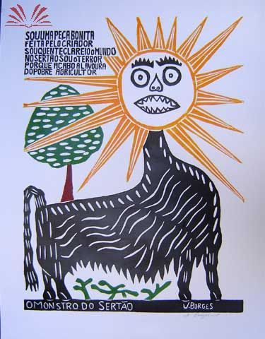

A figura de Lume, o Sol, é uma presença marcante e importante no jogo "Alagoritmo". Como mentor de Aluado, o personagem principal do jogo, e adversário final, Lume é um personagem que inspira admiração e temor. Mas você sabia que a aparência de Lume foi inspirada em uma xilogravura do artista, cordelista e poeta brasileiro João Francisco Borges?

A xilogravura em questão é intitulada "O Monstro do Sertão" e retrata o Sol de uma forma completamente diferente do que estamos acostumados a ver. Ao invés de ser uma fonte de vida e calor, o Sol é retratado como uma força maligna e opressora, responsável pelas secas que assolam o sertão nordestino. É uma imagem poderosa e impactante, que demonstra o poder da arte de Borges em retratar a realidade e a cultura do Nordeste brasileiro.

Ao utilizar a imagem de Lume em seu jogo, a equipe demonstrou um profundo respeito e admiração pela obra de João Francisco Borges. Além disso, a escolha da xilogravura como inspiração para a aparência do personagem Lume ajuda a conectar o jogo com a cultura e a tradição do Nordeste brasileiro, reforçando a identidade nacional do jogo.

# Cristais Celeste

A abóbada celeste, na astronomia, representa o hemisfério celeste visível (também chamado de firmamento), ou seja, o céu considerado como uma esfera imaginária, de raio muito grande e indeterminado que cerca toda a Terra.

**Figura 28:** Cristal da Noite

**Fonte:** Elaboração própria

**Figura 29:** Cristal Celeste

**Fonte:** Elaboração própria

Considerando que Aluado veio de outro mundo, como se tivesse caído do céu, achamos uma boa ideia fazer referência a isso nos itens colecionáveis. Ao coletar o cristal amarelo, que representa o dia, e o cristal azul, que representa a noite, todos os estados do céu estão juntos, possibilitando a ascensão de Aluado para escapar do mundo de cordéis.

**Figura 30:** A Pedra do Meio-dia ou Artur e Isadora

**Fonte:** A Pedra do Meio-Dia ou Artur e Isadora: Literatura de Cordel, Editora 34; 3ª edição (1 janeiro 2009)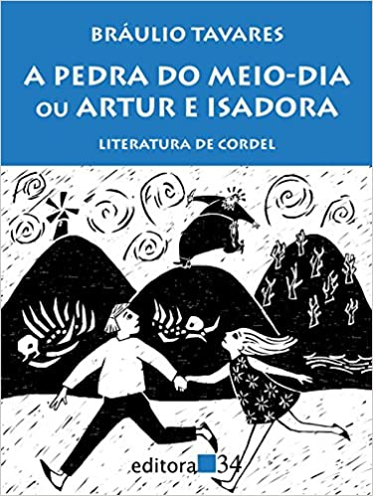

Também foi utilizada uma referência literária do escritor, compositor e poeta Bráulio Tavares. A história contada no livro gira em torno de um corajoso andarilho que, durante sua jornada, resgata a encantadora Isadora das garras de uma feroz onça. A moça precisa encontrar a Pedra do Meio-Dia para salvar seu reino, que foi enfeitiçado por um terrível gigante. Todo o enredo é narrado em forma de cordel.

# Mundo

O jogo "Xilo", um RPG com estética de xilogravura que narra lendas brasileiras e cenários nordestinos, foi uma das principais fontes de inspiração para a criação do mundo de Alagoritmo. Como resultado, a estética de cordel se tornou a identidade visual predominante em todo o jogo, desde seus cenários até seus personagens, todos em preto e branco.

**Figura 31:** Tela do jogo “Xilo”

**Fonte:** TECHTUDO. Xilo mostra que é possível criar jogos de qualidade inspirados na cultura nacional. 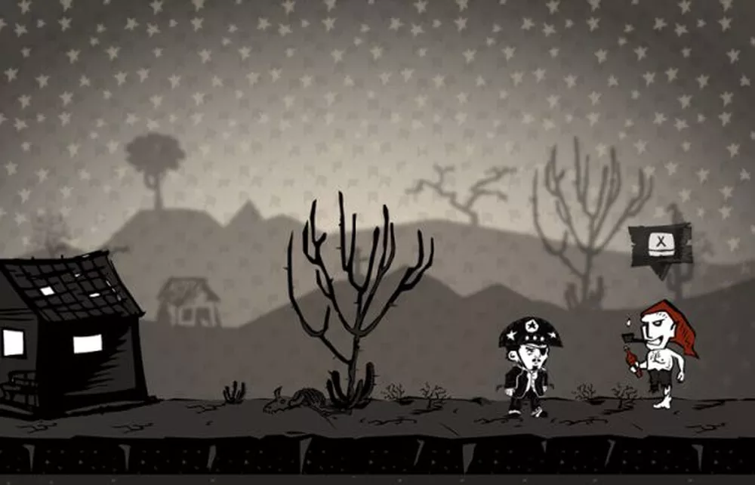

Um dos pilares fundamentais de Alagoritmo é o fato de ser um jogo feito por brasileiros e para brasileiros. Com o objetivo de aumentar a conexão dos jogadores alagoanos com o jogo, desenvolvemos um cenário baseado no Farol de Ponta Verde, um famoso ponto turístico local. A arte desse cenário está presente no menu e como plano de fundo de todos os níveis que Aluado atravessa em sua jornada pelo mundo de cordel.

**Figura 32:** Cenário do farol de Ponta Verde em diferentes estilos: realidade, pixels coloridos e pixels descoloridos

**Fonte:** Elaboração própria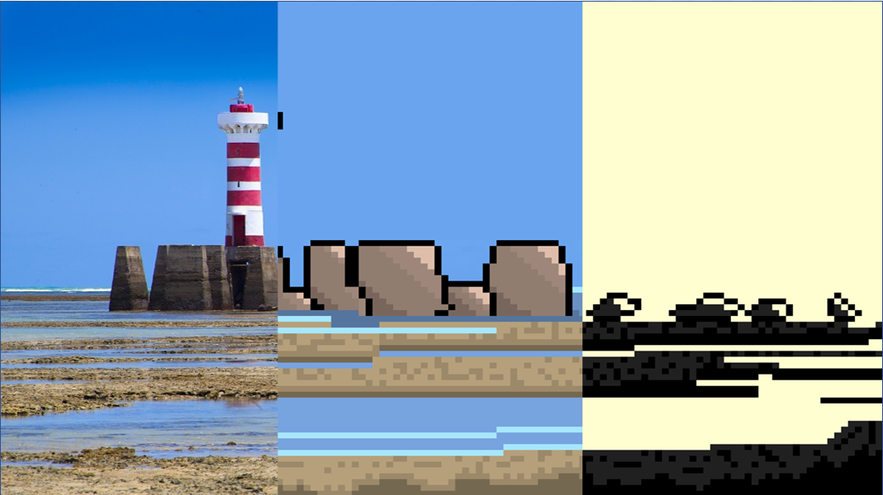

# Agradecimentos

Olá, leitores! Gostaríamos de expressar nossa gratidão pela oportunidade e por todo o apoio ao desenvolver o nosso jogo. Por terem abraçado essa iniciativa, vocês nos possibilitaram a chance de criar algo que pudesse fazer a diferença na vida de tantas crianças da rede pública de ensino.

Aos professores, que aplicarão o jogo em sala de aula, esperamos que esta venha a ser uma boa experiência. Agradecemos pela disposição em lecionar, sempre com amor e dedicação. Sabemos que seu trabalho é essencial para o futuro das crianças e estamos imensamente gratos por sua parceria.

Às crianças, nosso principal público e objetivo, vocês são a razão pela qual estamos fazendo isso e esperamos que possam se divertir muito enquanto aprendem. A experiência mais importante de *Alagoritmo* é a diversão e aprendizado em conjunto. Ajudem uns aos outros, colaborem, superem todos os desafios e ajudem nosso querido Aluado a passar por essa aventura.

Mais uma vez, obrigado a todos pela oportunidade de trabalhar em um projeto tão importante e significativo, de brasileiros, para brasileiros.

**Link para o vídeo completo da trilha sonora:** [Bossa Nova sem copyright](https://www.youtube.com/watch?v=-044AMJjyeQ)

# Apêndice B

| **Tester 1** | ***SIM*** | ***NÃO*** | ***GRAU*** |
| --- | --- | --- | --- |
| ***VISIBILIDADE DO STATUS DO SISTEMA*** |  |  | 0 |
| ***a)*** As mensagens sobre o status do jogo possui linguagem  clara? (Ex: os títulos das telas e das mensagens de erro são  de fácil compreensão) | X |  | 0 |
| ***b)*** Os botões são claramente distintos do restante da  interface, deixando clara que são interativas? |  | X | 1 |
| ***CONSISTÊNCIA ENTRE SISTEMA E MUNDO REAL*** |  |  | 0 |
| ***a)*** Os ícones são autoexplicativos em relação a sua  função? |  | X | 2 |
| ***b)*** O jogo em si condiz com o público-alvo? (Ex: uma criança  na faixa etária de 6 a 10 anos entenderia o jogo) | X |  | 0 |
| ***c)*** A finalidade do jogo (ensinar os alunos dos anos iniciais)  é evidente e será alcançada? | X |  | 0 |
| ***d)*** Os gestos necessários para manipular as cartas condizem  com o modelo mental do usuário? | X |  | 0 |
| ***CONTROLE DO USUÁRIO E LIBERDADE*** |  |  | 0 |
| ***a)*** As funcionalidades podem ser adaptadas para serem  exibidas em diferentes ângulos? | X |  | 0 |
| ***b)*** É possível identificar o número de passos necessários  para realização de uma tarefa? |  | X | 1 |
| ***c)*** É possível alcançar qualquer tela do jogo com no máximo  três cliques? | X |  | 0 |
| ***CONSISTÊNCIA E PADRÕES*** |  |  | 0 |
| ***a)*** O jogo funciona igualmente todas as vezes que é  reiniciado? |  | X | 4 |
| ***b)*** As mensagens de feedback da fase estão padronizadas?  (Ex: Sempre que conclui a fase com êxito a mensagem de  parabéns aparece e quando não é feita corretamente  aparece o tente novamente) | X |  | 0 |
| ***c)*** Houve algum bug? | X |  | 3 |
| ***PREVENÇÃO DE ERROS*** |  |  | 0 |
| ***a)*** O jogador consegue sair dos limites do mapa? (O sprite  deve ficar sempre dentro das margens da interface) |  | X | 0 |
| ***b)*** O jogo identifica operações matemáticas  não solucionadas corretamente? |  | X | 2 |
| ***b)*** Foi feita uma sequência de movimentos inesperada que causou um erro no funcionamento do jogo? | X |  | 4 |
| ***FLEXIBILIDADE E EFICIÊNCIA DE USO*** |  |  | 0 |
| ***a)*** Na opinião do usuário, consegue cumprir seu papel  educativo? | X |  | 0 |
| ***b)*** O usuário acredita que o jogo será atraente para o público  em questão? (Alunos dos anos iniciais) | X |  | 0 |
| ***ESTÉTICA E DESIGN*** |  |  | 0 |
| ***a)*** A inspiração em cordel foi reconhecida com clareza nas  *interfaces do jogo?* |  | X | 1 |
| ***b)*** *As cores estão em concordância com a temática do*  *jogo?* | X |  | 0 |
| ***c)*** A referência utilizada para criar a pixel art dos "vilões" é clara? (Cangaceiro, etc) | X |  | 0 |
| ***AJUDAR O USUÁRIO A RECONHECER DIAGNOSTICAR E***  ***RESOLVER ERROS*** |  |  |  |
| ***a)*** *Alguma fase é frustrante para os usuários, por conta da dificuldade?* |  | X | 0 |
| ***b)*** *A sessão de visualização de padrões é suficiente para os*  *usuários reconhecerem os erros e completarem os níveis* | X |  | 0 |

| **Tester 2** | ***SIM*** | ***NÃO*** | ***GRAU*** |
| --- | --- | --- | --- |
| ***VISIBILIDADE DO STATUS DO SISTEMA*** |  |  | 0 |
| ***a)*** As mensagens sobre o status do jogo possuem linguagem clara? (Ex: os títulos das telas e das mensagens de erro são  de fácil compreensão) | X | nao (olho) | 3 |
| ***b)*** Os botões são claramente distintos do restante da  interface, deixando clara que são interativas? |  | X | 3 |
| ***CONSISTÊNCIA ENTRE SISTEMA E MUNDO REAL*** |  |  | 0 |
| ***a)*** Os ícones são autoexplicativos em relação a sua  função? |  | nao (e) | 3 |
| ***b)*** O jogo em si condiz com o público-alvo? (Ex: uma criança  na faixa etária de 6 a 10 anos entenderia o jogo) | X |  | 0 |
| ***c)*** A finalidade do jogo (ensinar os alunos dos anos iniciais)  é evidente e será alcançada? | X |  | 0 |
| ***d)*** Os gestos necessários para manipular as cartas condizem  com o modelo mental do usuário? |  | X | 1 |
| ***CONTROLE DO USUÁRIO E LIBERDADE*** |  |  | 0 |
| ***a)*** As funcionalidades podem ser adaptadas para serem  exibidas em diferentes ângulos? | X |  | 0 |
| ***b)*** É possível identificar o número de passos necessários  para realização de uma tarefa? | X |  | 0 |
| ***c)*** É possível alcançar qualquer tela do jogo com no máximo  três cliques? |  | X | 4 |
| ***CONSISTÊNCIA E PADRÕES*** |  |  | 0 |
| ***a)*** O jogo funciona igualmente todas as vezes que é  reiniciado? | X |  | 0 |
| ***b)*** As mensagens de feedback da fase estão padronizadas?  (Ex: Sempre que conclui a fase com êxito a mensagem de  parabéns aparece e quando não é feita corretamente  aparece o tente novamente) | X |  | 0 |
| ***c)*** Houve algum bug? |  | X | 0 |
| ***PREVENÇÃO DE ERROS*** |  |  | 0 |
| ***a)*** O jogador consegue sair dos limites do mapa? (O sprite  deve ficar sempre dentro das margens da interface) |  | X | 0 |
| ***b)*** O jogo identifica operações matemáticas  não solucionadas corretamente? | X |  |  |
| ***b)*** Foi feita uma sequência de movimentos inesperada que causou um erro no funcionamento do jogo? | X |  | 4 |
| ***FLEXIBILIDADE E EFICIÊNCIA DE USO*** |  |  | 0 |
| ***a)*** Na opinião do usuário, consegue cumprir seu papel  educativo? | X |  | 0 |
| ***b)*** O usuário acredita que o jogo será atraente para o público  em questão? (Alunos dos anos iniciais) | X |  | 0 |
| ***ESTÉTICA E DESIGN*** |  |  | 0 |
| ***a)*** A inspiração em cordel foi reconhecida com clareza nas  *interfaces do jogo?* |  | X | 1 |
| ***b)*** *As cores estão em concordância com a temática do*  *jogo?* | X |  | 0 |
| ***c)*** A referência utilizada para criar a pixel art dos "vilões" é clara? (Cangaceiro, etc) | X |  | 0 |
| ***AJUDAR O USUÁRIO A RECONHECER DIAGNOSTICAR E***  ***RESOLVER ERROS*** |  |  |  |
| ***a)*** *Alguma fase é frustrante para os usuários, por conta da dificuldade?* |  | X | 0 |
| ***b)*** *A sessão de visualização de padrões é suficiente para os*  *usuários reconhecerem os erros e completarem os níveis* | X |  | 0 |

| **Tester 3** | ***SIM*** | ***NÃO*** | ***GRAU*** |
| --- | --- | --- | --- |
| ***VISIBILIDADE DO STATUS DO SISTEMA*** |  |  | 0 |
| ***a)*** As mensagens sobre o status do jogo possuem linguagem clara? (Ex: os títulos das telas e das mensagens de erro são  de fácil compreensão) | X |  | 0 |
| ***b)*** Os botões são claramente distintos do restante da  interface, deixando clara que são interativas? | X |  | 0 |
| ***CONSISTÊNCIA ENTRE SISTEMA E MUNDO REAL*** |  |  | 0 |
| ***a)*** Os ícones são autoexplicativos em relação a sua  função? | X |  | 0 |
| ***b)*** O jogo em si condiz com o público-alvo? (Ex: uma criança  na faixa etária de 6 a 10 anos entenderia o jogo) |  | X | 1 |
| ***c)*** A finalidade do jogo (ensinar os alunos dos anos iniciais)  é evidente e será alcançada? | X |  | 0 |
| ***d)*** Os gestos necessários para manipular as cartas condizem  com o modelo mental do usuário? | X |  | 0 |
| ***CONTROLE DO USUÁRIO E LIBERDADE*** |  |  | 0 |
| ***a)*** As funcionalidades podem ser adaptadas para serem  exibidas em diferentes ângulos? |  |  | 0 |
| ***b)*** É possível identificar o número de passos necessários  para realização de uma tarefa? | X |  | 0 |
| ***c)*** É possível alcançar qualquer tela do jogo com no máximo  três cliques? | X |  | 0 |
| ***CONSISTÊNCIA E PADRÕES*** |  |  | 0 |
| ***a)*** O jogo funciona igualmente todas as vezes que é  reiniciado? |  | X | 3 |
| ***b)*** As mensagens de feedback da fase estão padronizadas?  (Ex: Sempre que conclui a fase com êxito a mensagem de  parabéns aparece e quando não é feita corretamente  aparece o tente novamente) | X |  | 0 |
| ***c)*** Houve algum bug? | X |  | 3 |
| ***PREVENÇÃO DE ERROS*** |  |  | 0 |
| ***a)*** O jogador consegue sair dos limites do mapa? (O sprite  deve ficar sempre dentro das margens da interface) |  | X | 0 |
| ***b)*** O jogo identifica operações matemáticas  não solucionadas corretamente? | X |  |  |
| ***b)*** Foi feita uma sequência de movimentos inesperada que causou um erro no funcionamento do jogo? | X |  | 0 |
| ***FLEXIBILIDADE E EFICIÊNCIA DE USO*** |  |  | 0 |
| ***a)*** Na opinião do usuário, consegue cumprir seu papel  educativo? | X |  | 0 |
| ***b)*** O usuário acredita que o jogo será atraente para o público  em questão? (Alunos dos anos iniciais) | X |  | 0 |
| ***ESTÉTICA E DESIGN*** |  |  | 0 |
| ***a)*** A inspiração em cordel foi reconhecida com clareza nas  *interfaces do jogo?* | X |  | 0 |
| ***b)*** *As cores estão em concordância com a temática do*  *jogo?* | X |  | 0 |
| ***c)*** A referência utilizada para criar a pixel art dos "vilões" é clara? (Cangaceiro, etc) | X |  | 0 |
| ***AJUDAR O USUÁRIO A RECONHECER DIAGNOSTICAR E***  ***RESOLVER ERROS*** |  |  |  |
| ***a)*** *Alguma fase é frustrante para os usuários, por conta da dificuldade?* |  | X | 0 |
| ***b)*** *A sessão de visualização de padrões é suficiente para os*  *usuários reconhecerem os erros e completarem os níveis* | X |  | 0 |

| **Tester 4** | ***SIM*** | ***NÃO*** | ***GRAU*** |
| --- | --- | --- | --- |
| ***VISIBILIDADE DO STATUS DO SISTEMA*** |  |  | 0 |
| ***a)*** As mensagens sobre o status do jogo possuem linguagem clara? (Ex: os títulos das telas e das mensagens de erro são  de fácil compreensão) | X |  | 0 |
| ***b)*** Os botões são claramente distintos do restante da  interface, deixando clara que são interativas? | X |  | 0 |
| ***CONSISTÊNCIA ENTRE SISTEMA E MUNDO REAL*** |  |  | 0 |
| ***a)*** Os ícones são autoexplicativos em relação a sua  função? | X |  | 0 |
| ***b)*** O jogo em si condiz com o público-alvo? (Ex: uma criança  na faixa etária de 6 a 10 anos entenderia o jogo) | X |  | 0 |
| ***c)*** A finalidade do jogo (ensinar os alunos dos anos iniciais)  é evidente e será alcançada? | X |  | 0 |
| ***d)*** Os gestos necessários para manipular as cartas condizem  com o modelo mental do usuário? | X |  | 0 |
| ***CONTROLE DO USUÁRIO E LIBERDADE*** |  |  | 0 |
| ***a)*** As funcionalidades podem ser adaptadas para serem  exibidas em diferentes ângulos? |  | X | 1 |
| ***b)*** É possível identificar o número de passos necessários  para realização de uma tarefa? | X |  | 0 |
| ***c)*** É possível alcançar qualquer tela do jogo com no máximo  três cliques? | X |  | 0 |
| ***CONSISTÊNCIA E PADRÕES*** |  |  | 0 |
| ***a)*** O jogo funciona igualmente todas as vezes que é  reiniciado? | X |  | 0 |
| ***b)*** As mensagens de feedback da fase estão padronizadas?  (Ex: Sempre que conclui a fase com êxito a mensagem de  parabéns aparece e quando não é feita corretamente  aparece o tente novamente) | X |  | 0 |
| ***c)*** Houve algum bug? | X |  | 0 |
| ***PREVENÇÃO DE ERROS*** |  |  | 0 |
| ***a)*** O jogador consegue sair dos limites do mapa? (O sprite  deve ficar sempre dentro das margens da interface) |  | X | 0 |
| ***b)*** O jogo identifica operações matemáticas  não solucionadas corretamente? |  | X |  |
| ***b)*** Foi feita uma sequência de movimentos inesperada que causou um erro no funcionamento do jogo? |  | X | 0 |
| ***FLEXIBILIDADE E EFICIÊNCIA DE USO*** |  |  | 0 |
| ***a)*** Na opinião do usuário, consegue cumprir seu papel  educativo? | X |  | 0 |
| ***b)*** O usuário acredita que o jogo será atraente para o público  em questão? (Alunos dos anos iniciais) | X |  | 0 |
| ***ESTÉTICA E DESIGN*** |  |  | 0 |
| ***a)*** A inspiração em cordel foi reconhecida com clareza nas  *interfaces do jogo?* |  | X | 4 |
| ***b)*** *As cores estão em concordância com a temática do*  *jogo?* | X |  | 0 |
| ***c)*** A referência utilizada para criar a pixel art dos "vilões" é clara? (Cangaceiro, etc) | X |  | 0 |
| ***AJUDAR O USUÁRIO A RECONHECER DIAGNOSTICAR E***  ***RESOLVER ERROS*** |  |  |  |
| ***a)*** *Alguma fase é frustrante para os usuários, por conta da dificuldade?* | X |  | 1 |
| ***b)*** *A sessão de visualização de padrões é suficiente para os*  *usuários reconhecerem os erros e completarem os níveis* | X |  | 0 |

| **Tester 5** | ***SIM*** | ***NÃO*** | ***GRAU*** |
| --- | --- | --- | --- |
| ***VISIBILIDADE DO STATUS DO SISTEMA*** |  |  | 0 |
| ***a)*** As mensagens sobre o status do jogo possui linguagem clara? (Ex: os títulos das telas e das mensagens de erro são  de fácil compreensão) | X |  | 0 |
| ***b)*** Os botões são claramente distintos do restante da  interface, deixando clara que são interativas? | X |  | 0 |
| ***CONSISTÊNCIA ENTRE SISTEMA E MUNDO REAL*** |  |  | 0 |
| ***a)*** Os ícones são autoexplicativos em relação a sua  função? |  | X (olho) | 2 |
| ***b)*** O jogo em si condiz com o público-alvo? (Ex: uma criança  na faixa etária de 6 a 10 anos entenderia o jogo) | X |  | 0 |
| ***c)*** A finalidade do jogo (ensinar os alunos dos anos iniciais)  é evidente e será alcançada? | X |  | 0 |
| ***d)*** Os gestos necessários para manipular as cartas condizem  com o modelo mental do usuário? | X |  | 0 |
| ***CONTROLE DO USUÁRIO E LIBERDADE*** |  |  | 0 |
| ***a)*** As funcionalidades podem ser adaptadas para serem  exibidas em diferentes ângulos? |  | X | 1 |
| ***b)*** É possível identificar o número de passos necessários  para realização de uma tarefa? | X |  | 0 |
| ***c)*** É possível alcançar qualquer tela do jogo com no máximo  três cliques? | X |  | 0 |
| ***CONSISTÊNCIA E PADRÕES*** |  |  | 0 |
| ***a)*** O jogo funciona igualmente todas as vezes que é  reiniciado? | X |  | 0 |
| ***b)*** As mensagens de feedback da fase estão padronizadas?  (Ex: Sempre que conclui a fase com êxito a mensagem de  parabéns aparece e quando não é feita corretamente  aparece o tente novamente) | X |  | 0 |
| ***c)*** Houve algum bug? |  | X | 2 |
| ***PREVENÇÃO DE ERROS*** |  |  | 0 |
| ***a)*** O jogador consegue sair dos limites do mapa? (O sprite  deve ficar sempre dentro das margens da interface) |  | X | 0 |
| ***b)*** O jogo identifica operações matemáticas  não solucionadas corretamente? |  | X |  |
| ***b)*** Foi feita uma sequência de movimentos inesperada que causou um erro no funcionamento do jogo? | X |  | 3 |
| ***FLEXIBILIDADE E EFICIÊNCIA DE USO*** |  |  | 0 |
| ***a)*** Na opinião do usuário, consegue cumprir seu papel  educativo? | X |  | 0 |
| ***b)*** O usuário acredita que o jogo será atraente para o público  em questão? (Alunos dos anos iniciais) | X |  | 0 |
| ***ESTÉTICA E DESIGN*** |  |  | 0 |
| ***a)*** A inspiração em cordel foi reconhecida com clareza nas  *interfaces do jogo?* |  | X | 2 |
| ***b)*** *As cores estão em concordância com a temática do*  *jogo?* | X |  | 0 |
| ***c)*** A referência utilizada para criar a pixel art dos "vilões" é clara? (Cangaceiro, etc) | X |  | 0 |
| ***AJUDAR O USUÁRIO A RECONHECER DIAGNOSTICAR E***  ***RESOLVER ERROS*** |  |  |  |
| ***a)*** *Alguma fase é frustrante para os usuários, por conta da dificuldade?* |  | X | 0 |
| ***b)*** *A sessão de visualização de padrões é suficiente para os*  *usuários reconhecerem os erros e completarem os níveis* | X |  | 0 |

# Apêndice C

| Carimbo de data/hora | 21/03/2023 17:39:45 | 23/03/2023 09:55:54 | 24/03/2023 19:13:11 | 24/03/2023 22:26:21 |
| --- | --- | --- | --- | --- |
| Concordância | Declaro que entendi os objetivos, riscos e benefícios de minha participação na pesquisa, e que concordo em participar. | Declaro que entendi os objetivos, riscos e benefícios de minha participação na pesquisa, e que concordo em participar. | Declaro que entendi os objetivos, riscos e benefícios de minha participação na pesquisa, e que concordo em participar. | Declaro que entendi os objetivos, riscos e benefícios de minha participação na pesquisa, e que concordo em participar. |
| Em qual faixa etária você se encontra? | 21 a 29 | 35 a 39 | 45 a 49 | 21 a 29 |
| Com qual gênero você se identifica | Masculino | Feminino | Feminino | Masculino |
| Qual o seu grau de instrução? | Ensino Superior Completo | Ensino Superior Completo | Ensino Superior Completo | Ensino Superior Completo |
| Quanto ao meu comportamento ao jogar videogames: | Jogo três vezes por semana ou mais. | Jogo três vezes por semana ou mais. | Nunca jogo. | Jogo ao menos uma vez por mês. |
| Você já jogou algum jogo educacional? | Sim. | Sim. | Sim. | Sim. |
| Descreva em suas palavras o que são "jogos educacionais". | São aqueles que são aplicados a fim de ensinar ou desenvolver habilidades | São jogos voltados para auxiliar no desenvolvimento de uma determinada atividade, ou para auxiliar um aluno que possua dificuldade em uma determinada competência. | Jogos que estimulam o conhecimento | Jogos em que é necessário usar conhecimento do mundo real para avançar, fazendo com que o jogador ponha em prática conhecimentos que já possui e venha a aprender novos |
| O jogo foi muito frustrante. | 2 | 1 | 1 | 1 |
| O jogo foi muito irritante. | 1 | 1 | 1 | 1 |
| O jogo foi muito entediante. | 1 | 1 | 1 | 1 |
| O jogo foi muito divertido. | 3 | 5 | 5 | 4 |
| O jogo foi muito confuso. | 4 | 1 | 1 | 2 |
| Achei as regras do jogo confusas. | 5 | 1 | 1 | 1 |
| Achei o objetivo do jogo claro. | 1 | 5 | 5 | 5 |
| Os controles do jogo são muito confusos. | 3 | 4 | 1 | 2 |
| Os controles do jogo são muito desconfortáveis. | 2 | 1 | 1 | 1 |
| Os controles do jogo são muito fáceis de aprender. | 4 | 5 | 1 | 5 |
| Os controles do jogo atrapalham muito ao jogar. | 1 | 1 | 1 | 2 |
| Qual foi o melhor momento do jogo? (Deixe em branco se não houver) |  | A fase 3, em [que] o boneco precisa descer e subir para fugir das bombas de tintas. | Qdo aprendi o que era o olhinho verde | Os desafios de lógica pra definir o caminho que o personagem faria |
| Qual foi o pior momento do jogo? (Deixe em branco se não houver) |  | A fase 3 também, pois tive que voltar algumas vezes para entender a sequência. | Qdo ele acabou, queria jogar mais |  |
| Você gostaria de deixar algum comentário final? | Na segunda fase teve um bug, onde o personagem foi furado pelo espinho e apareceu duas mensagens: uma informando que eu tentasse novamente e outra que informava que eu tinha passado. Além do mais, eu sentir a ausência de um tutorial adequado na fase 1, pois fiquei perdido com relação aos controles/jogabilidade. |  | Achei o jogo uma delícia de jogar e fiquei imaginado a alegria das crianças ao jogarem esse jogo!!! | Gostei muito do jogo porque gosto de ter que pensar para progredir |